

城投鹏程家园建设项目
1#塔吊拆除专项施工方案

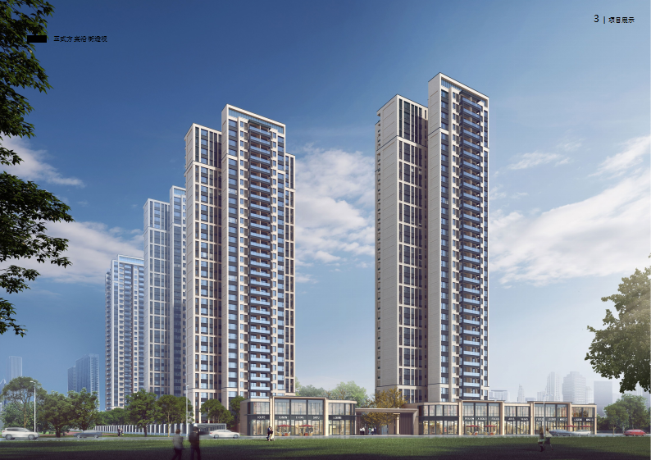

中交路桥建设有限公司
南川区城投鹏程家园建设项目经理部
二〇二四年五月

城投鹏程家园建设项目

1#塔吊拆除专项施工方案

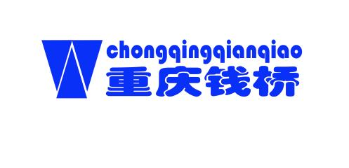

编制单位：重庆钱桥建筑设备租赁有限公司

二〇二四年五月

城投鹏程家园建设项目

1#塔吊拆除专项施工方案

编 制：
复 核：
审 核：

中交路桥建设有限公司
城投鹏程家园建设项目经理部
二〇二四年五月

目 录
1 工程概况 1
1.1 工程简介 1
1.1.1 工程简介 1
1.1.2 气候条件 1
1.1.3 施工概况 1
1.2 施工平面布置 1
1.3 施工要求 2
1.3.1 施工准备情况 2
1.4 风险辨识与分级 3
1.4.1 危险源评价方法 3
1.4.2 危险源辨识与评价 5
1.4.3 风险分析结论 5
1.5 参建各方责任主体单位 6
2 编制说明 6
2.1 编制依据 6
2.1.1 法律依据 6
2.1.2 项目文件 6
2.2 编制目的 7
2.3 适用范围 7
3 施工计划 7
3.1 拆除施工进度计划 7
3.2 施工材料及设备计划 7
3.3 劳动计划 8
3.3.1 人力资源计划 8
4 塔式起重机拆除 9
4.1 塔机简介 9
4.1.1 塔机主要机构 9
4.1.2 塔机主要技术性能 9
4.1.3 各塔吊的主要构件重量 10
4.1.4 拆卸塔机的起重设备 11
4.2 塔式起重机拆卸工艺流程 12
4.2.1 施工流程及方法 12
4.2.2 降塔 13
4.2.3 平衡重拆除 13
4.2.4 起重臂拆卸 15
4.2.5 平衡臂拆除 21
4.2.6 拆卸回转总成 25
4.2.7 拆卸特殊节 26
4.2.8 拆卸爬升架 29
4.2.9 拆卸标准节及基础节 30
4.2.10 附着装置的拆卸（可根据现场施工的实际情况作调整） 31
4.3 塔机拆除注意事项 31
4.4 塔机拆除后注意 32
5 施工安全保障措施 32
5.1 组织保障措施 32
5.2 制度保障措施 33
5.3 监管措施 33
5.4 施工机械安全控制措施 33
5.5 吊运作业安全技术措施 34
5.6 高空作业安全技术措施 35
5.7 焊接与切割安全措施 36
5.8 夜间施工措施 37
5.9 安拆防倾覆措施 38
5.10 临时用电安全措施 38
6 施工管理及作业人员配备和分工 40
6.1 施工组织机构 40
6.2 管理人员配置 40
7 验收要求 41
7.1 验收标准 41
7.2 验收程序 41
7.3 验收内容 41
7.3.1 塔式起重机验收内容 41
7.3.2 塔式起重机安拆现场验收 46
7.3.3 高处作业验收 47
7.3.4 起重作业验收 48
7.4 验收人员 49
8 应急处置措施 49
8.1 总则 49
8.1.1 编制目的 49
8.1.2 编制依据 49
8.1.3 适用范围 49
8.1.4 预案体系 49
8.1.5 工作原则 50
8.2 危险源辨识 50
8.3 组织结构及职责 54
8.3.1 组织机构 54
8.3.2 项目应急救援领导小组职责 54
8.3.3 应急救援日常工作小组 55
8.3.4 事故专业救援小组 55
8.3.5 安全事故应急救援程序 58
8.4 预防与预警 58
8.4.1 危险源监控： 58
8.4.2 预警行动 58
8.5 应急响应 59
8.5.1 响应分级 59
8.5.2 事故发生后的内部报告程序 59
8.6 突发事件应急预案 60
8.7 应急保障 62
9 计算书及相关图纸 63
9.1 起重机选型及计算 63
9.1.1 起重机的选型 63
9.1.2 吊索具选型计算 70
9.1.3 吊物与起重臂安全距离复核 71
10 安拆资质及人员证件 74
10.1 安拆资质 74
10.2 人员证件 78

工程概况

工程简介

工程简介
城投鹏程家园项目位于重庆市南川区。地块西至规划道路，南侧与南涪铁路相邻，东至南川中学初中部，北至石雷路。项目规划用地面积24170m²，项目总建筑面积108454.07m²，地上建筑面积86891.36m²，地下建筑面积21576.20m²，含3栋32层（1#楼、1#楼、1#楼，建筑高度98.4米，地下2层）、1栋31层（4#楼，建筑高度95.4米，地下1层）住宅塔楼，1#楼含两层附属底层商业（公建），建筑面积2724.92m²。本项目1~4#楼住宅为剪力墙结构，商业及车库为框架结构。绿地率35%。地块指标均符合规划要求。

气候条件
南川区属中亚热带、季风气候，温暖湿润。总的气象特征是：空气湿润，冬暖夏热，春秋多雨，四季多雾。重庆地理纬度：北纬29°5′，东经106°8′：大气压力：冬季为991.2hPa，夏季为973.2hPa：日平均温度为17.8℃，最热月月平均温度为32.9℃。全年平均降雨量为986~1280mm，全年平均风速0.9~2.0m/s，全年平均湿度在80%左右，年平均日照为1133~1280小时。根据中国现行《建筑结构荷载规范》GBJ8-87，重庆的基本风压为0.3kN/m²。
场地内无明显地表水体及河流。

施工概况
本方案适用于1#楼塔式起重机拆卸施工。该项目塔机已完成施工任务，所以须将其拆除。塔机已完成安装6道附着，塔身已到最终的安装高度127m。

施工平面布置
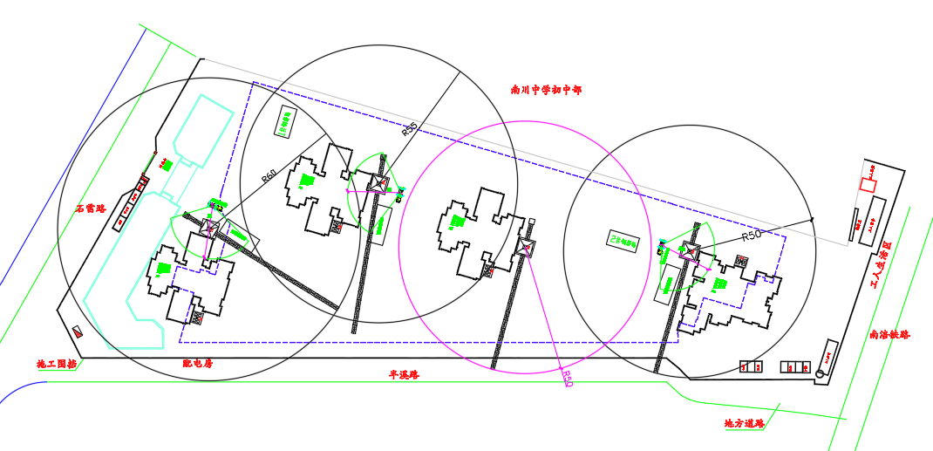
图1.2-1 塔机平面布置图

施工要求
1#塔式起重机计划拆除日期为2024年 月 日至2024年 月 日。

施工准备情况

2.3.1.1技术准备
（1）拆卸人员必须严格遵守施工现场各项安全规章制度。
（2）拆卸作业之前，组织学习拆卸安全技术方案，对班组作业人员进行安全技术交底，对分项工作内容、技术要求、安全措施以及注意事项等进行单独交底。
（3）对起重机拆卸过程中需使用的工用索具进行清单列表。
（4）备齐设备拆卸所需要的各种技术资料，以备查验。
（5）进入作业现场必须戴安全帽，施工人员均穿戴好安全用具，高空作业时要系好安全带，穿防滑鞋，安全带要系牢于身体上部牢固构件上，雨季应采取防滑措施。
（6）作业人员必须遵守高空作业规则，严禁酒后上岗及高空抛物等一些不安全行为，各类安全用具及配件均用工具袋携带，并用绳子吊上，放置于安全的地方，拆卸时遇六级及以上风力和大雨天气禁止作业。
（7）对长大物件吊点位置选择应准确，保证被吊物件平衡，起吊前应先用稳固绳把两端栓牢，防止重物旋转、摆动和碰撞。施工人员应听从专人指挥，吊运构件应缓慢，构件拆吊过程应用缆风绳牵引，防止空中转动。

2.3.1.2现场准备
（1）根据施工现场情况，确定塔机拆卸时各部件的堆放位置和施工工具存放地点。
（2）拆卸场地选择：场地选择要求平整开阔，地基牢实，四周无影响施工的障碍物。
（3）根据塔机拆卸计划安排，拆卸作业人员提前进入施工现场，勘察作业环境、道路、电源及照明设施。
（4）对拆卸现场进行清理，将现场的建筑材料、泥土、废料废物等杂物清扫干净。同时拉起安全警戒线，闲杂人员在安装范围一律不准通行，同时设置安全专职人员负责值班警戒。
（5）备好施工机具、工具和安全防护用品。做到吊拆前后检查、每班前检查，严格执行相关标准，对存在安全隐患的工索具应禁止使用，达到报废条件的，应立即报废并销毁，禁止再次使用。
（6）拆卸前，需对整机进行安全查，在满足拆卸的条件下进行作业。

风险辨识与分级

危险源评价方法
采用作业条件危险性评价法（LEC法）对塔吊安、拆施工过程危险有害因素的危险程度进行评价。
作业条件危险性评价法（LEC法）应用计算公式为：D=L×E×C
LEC具体取值如下表所示。
表 1.4.1-1发生事故或危险事件的可能性大小L取值对照表
L值 | 事故发生的可能性 | L值 | 事故发生的可能性
10 | 完全可以预料 | 1 | 可能性小，完全意外
6 | 相当可能 | 0.5 | 很不可能，可以设想
3 | 可能，但不经常 | 0.1 | 极不可能
表1.4.1-2人体暴露于危险环境的频率E取值对照表
E值 | 置身于危险环境的情况 | E值 | 置身于危险环境的情况
10 | 在连续时间内  （作业时段必须持续暴露） | 2 | 仅每月一次  （偶尔暴露）
6 | 仅每天在工作时间内  （必须经常暴露） | 1 | 仅每年几次  （可能会偶尔暴露）
3 | 仅每周一次或偶然  （可能经常暴露） | 0.5 | 几乎没有  （几乎不暴露）
表1.4.1-3危险严重程度C取值对照表
C值 | 发生事故产生的后果 |  | C值 | 发生事故产生的后果
C值 | 伤亡人数 | 经济损失  （万元） | C值 | 伤亡人数 | 经济损失  （万元）
100 | 大灾难，  死亡10人以上 | ≥5000 | 7 | 多人中毒或重伤 | 50～100
40 | 灾难，  死亡3～9人 | 1000～5000 | 3 | 至少1人致残 | 10～50
15 | 非常严重，  死亡1～2人 | 100～1000 | 1 | 轻伤 | 1～10
作业条件危险性评价法危险性等级划分标准如表1.4-4所示：
表1.4.1-4作业条件危险性评价法危险性等级划分标准
D值区间 | 危险程度 | 风险等级 | 备注
D＞320 | 极其危险，不能继续操作 | 5 | 重大风险
320≥D＞160 | 高度危险，要立即整改 | 4 | 重大风险
160≥D＞70 | 显著危险，需整改 | 3 | 重大风险
20＜D≤70 | 一般危险，需注意 | 2 | 低度风险
D＜20 | 稍有危险，可以接受 | 1 | 低度风险
根据专项风险评估结果与接受准则，提出风险控制措施。对于重大作业活动，根据
不同的风险等级提出分级控制措施，确定层级责任和责任人，实施现场管理和监控预警。专项风险接受准则与控制措施如表1.4.1-5所示。
表1.4.1-5专项风险接受准则与控制措施
风险等级 | 接受  准则 | 控制措施 | 分级控制措施
1~2 | 可忽略 | 不需采取特别的风险控制措施 | 日常  管理
3 | 可接受 | 需采取风险防控措施，严格日常安全生产管理，加强现场巡查 | 日常  管理 | 监控  预警 | 专项  整治
4 | 不期望 | 应采取措施降低风险，将风险至少降低到可接受的程度 | 日常  管理 | 监控  预警 | 多方面  专项  整治 | 应急  预案、  应急  准备
5 | 不可  接受 | 应暂停开工或施工，同时采取措施，综合考虑风险成本、工期和规避效果等，按最优原则，将风险至少降低到可接受的程度，并加强监测和应急准备 | 日常  管理 | 监控  预警 | 暂停开工或施工、全  面整治 | 应急  预案、  应急  准备

危险源辨识与评价
根据以上风险估测方法，对塔吊施工过程主要危险源进行分析和风险估测，从而得出危险源辨识及风险评价一览表见下表所示。
表 1.4.2-1 危险源辨识及风险评价一览表

序号 | 作业活动单元 | 活动  内容 | 可能存在的隐患 | 潜在事故  类型 | 危险、有害因素评价 |  |  |  |  |  | 危害  级别 | 现行法律法规 | 控制方法
 |  |  |  |  | 直接判断 |  | D=LEC |  |  |  | 危害  级别 | 现行法律法规 | 控制方法
 |  |  |  |  | 是 | 非 | L | E | C | D | 危害  级别 | 现行法律法规 | 控制方法
1 | 塔吊拆除 | 施工  准备 | 作业人员进场未进行安全培训教育和风险告知 | 物体打击  起重伤害  高处坠落  车辆伤害  触电  等 | 是 |  | 0.1 | 6 | 40 | 24 | 1 | 《安全生产法》、《环境保护法》、《公路工程施工安全技术规范》、《建筑施工安全检查标准》、《建筑施工高处作业安全技术规范》、《施工现场临时用电安全技术规范》、《公路路基施工技术规范》、《重大危险源辨识》等。 | 1、参照有关法律法规及规范要求制定专项施工方案。  2、按照相关规范及方案要求落实现场安全技术措施。  3、严格落实中交一公局及项目部安全管理规章制度。  4、遵照操作规程规范作业，实施安全文明绿色施工。  5、进场作业人员应经培训教育及安全技术交底，考核合格后方能上岗作业。  6、进场作业人员应穿戴好劳保用品，严禁酒后上岗、酒后作业。遵守安全操作规程。  7、施工过程中要做到“四不伤害”、“七想七不干”。  8、坚决杜绝“违章指挥，违章操作，违反劳动纪律”的行为。
2 | 塔吊拆除 | 施工  准备 | 未对作业人员进行安全技术交底或交底不充分 | 物体打击  起重伤害  高处坠落  车辆伤害  触电  等 | 是 |  | 0.1 | 6 | 40 | 24 | 1
3 | 塔吊拆除 | 施工  准备 | 作业人员未进行体检或带病作业 | 物体打击  起重伤害  高处坠落  车辆伤害  触电  等 | 是 |  | 0.5 | 6 | 15 | 45 | 2
4 | 塔吊拆除 | 施工  准备 | 作业人员进入施工现场未正确使用安全防护用品 | 物体打击  起重伤害  高处坠落  车辆伤害  触电  等 | 是 |  | 1 | 6 | 15 | 90 | 3
5 | 塔吊拆除 | 施工  准备 | 特种作业人员未持证上岗或证件过期 | 物体打击  起重伤害  高处坠落  车辆伤害  触电  等 | 是 |  | 0.5 | 6 | 15 | 45 | 2
6 | 塔吊拆除 | 施工  准备 | 现场场所警戒、封闭不到位 | 物体打击  起重伤害  高处坠落  车辆伤害  触电  等 | 是 |  | 1 | 6 | 7 | 42 | 2
7 | 塔吊拆除 | 施工  准备 | 未办理危险作业施工许可证 | 物体打击  起重伤害  高处坠落  车辆伤害  触电  等 | 是 |  | 1 | 6 | 7 | 42 | 2
8 | 塔吊拆除 | 塔吊构件运输、转场 | 司机违规驾驶 | 机械伤害 | 是 |  | 1 | 6 | 7 | 42 | 2
9 | 塔吊拆除 | 塔吊构件运输、转场 | 运输车辆行驶速度过快 | 交通事故 | 是 |  | 1 | 6 | 7 | 42 | 2
10 | 塔吊拆除 | 塔吊构件运输、转场 | 运输车辆超载 | 交通事故 | 是 |  | 1 | 6 | 7 | 42 | 2
11 | 塔吊拆除 | 塔吊构件运输、转场 | 运输车辆急走急停 | 物体打击、机械伤害 | 是 |  | 1 | 10 | 3 | 30 | 2
12 | 塔吊拆除 | 塔吊拆除 | 作业人员高处作业时未系安全带 | 高处坠落 | 是 |  | 1 | 3 | 40 | 120 | 3
13 | 塔吊拆除 | 塔吊拆除 | 作业人员在起重臂下弦行走时未交替悬挂安全带 | 高处坠落 | 是 |  | 1 | 3 | 40 | 120 | 3
14 | 塔吊拆除 | 塔吊拆除 | 作业人员未站位于牢固可靠的地方 | 高处坠落 | 是 |  | 1 | 3 | 40 | 120 | 3
15 | 塔吊拆除 | 塔吊拆除 | 塔吊构件未按方案和说明书顺序进行拆除 | 倒塌 | 是 |  | 1 | 2 | 40 | 80 | 3
16 | 塔吊拆除 | 塔吊拆除 | 变幅钢丝绳及起重钢丝绳未连接牢固 | 物体打击 | 是 |  | 1 | 6 | 7 | 42 | 2 | 《安全生产法》、《环境保护法》、《公路工程施工安全技术规范》、《建筑施工安全检查标准》、《建筑施工高处作业安全技术规范》、《施工现场临时用电安全技术规范》、《公路路基施工技术规范》、《重大危险源辨识》等。 | 1、参照有关法律法规及规范要求制定专项施工方案。  2、按照相关规范及方案要求落实现场安全技术措施。  3、严格落实中交一公局及项目部安全管理规章制度。  4、遵照操作规程规范作业，实施安全文明绿色施工。  5、进场作业人员应经培训教育及安全技术交底，考核合格后方能上岗作业。  6、进场作业人员应穿戴好劳保用品，严禁酒后上岗、酒后作业。遵守安全操作规程。  7、施工过程中要做到“四不伤害”、“七想七不干”。  8、坚决杜绝“违章指挥，违章操作，违反劳动纪律”的行为。
17 | 塔吊拆除 | 塔吊拆除 | 高处作业时，作业人员注意力不集中，麻痹大意 | 高处坠落 | 是 |  | 1 | 3 | 15 | 45 | 2
18 | 塔吊拆除 | 塔吊拆除 | 顶升前未检查系统是否完好 | 起重伤害 | 是 |  | 1 | 3 | 40 | 120 | 3
19 | 塔吊拆除 | 塔吊拆除 | 顶升前，塔吊下支座未与爬升架进行连接 | 起重伤害 | 是 |  | 1 | 3 | 40 | 120 | 3
20 | 塔吊拆除 | 塔吊拆除 | 顶升前，未将塔吊进行配平 | 起重伤害 | 是 |  | 1 | 3 | 40 | 120 | 3
21 | 塔吊拆除 | 塔吊拆除 | 顶升过程中，进行起升、回转、变幅等动作 | 起重伤害 | 是 |  | 1 | 3 | 40 | 120 | 3
22 | 塔吊拆除 | 塔吊拆除 | 顶升结束后，未将标准节与特殊节进行连接 | 起重伤害 | 是 |  | 1 | 3 | 40 | 120 | 3
23 | 塔吊拆除 | 塔吊拆除 | 拆除作业时，工索具未连接牢固就拆除连接销轴 | 物体打击、高处坠落 | 是 |  | 1 | 6 | 15 | 90 | 3
24 | 塔吊拆除 | 塔吊拆除 | 拆除时塔吊最高处的风速不符合使用说明书的要求 | 起重伤害 | 是 |  | 1 | 1 | 40 | 40 | 2
25 | 塔吊拆除 | 塔吊拆除 | 当遇特殊情况，拆除作业不能连续进行时，没有将已安装的部位固定牢固，并达到安全状态。 | 物体打击 | 是 |  | 1 | 1 | 40 | 40 | 2
26 | 塔吊拆除 | 塔吊拆除 | 拆除前塔吊未配平 | 倒塌 | 是 |  | 1 | 2 | 40 | 80 | 3
27 | 塔吊拆除 | 起重作业 | 起吊钢丝绳规格未经验算 | 起重伤害 | 是 |  | 0.5 | 6 | 15 | 45 | 2
28 | 塔吊拆除 | 起重作业 | 吊物吊点设置不合理或不牢固 | 起重伤害 | 是 |  | 0.5 | 6 | 15 | 45 | 2 | 《安全生产法》、《环境保护法》、《公路工程施工安全技术规范》、《建筑施工安全检查标准》、《建筑施工高处作业安全技术规范》、《施工现场临时用电安全技术规范》、《公路路基施工技术规范》、《重大危险源辨识》等。 | 1、参照有关法律法规及规范要求制定专项施工方案。  2、按照相关规范及方案要求落实现场安全技术措施。  3、严格落实中交一公局及项目部安全管理规章制度。  4、遵照操作规程规范作业，实施安全文明绿色施工。  5、进场作业人员应经培训教育及安全技术交底，考核合格后方能上岗作业。  6、进场作业人员应穿戴好劳保用品，严禁酒后上岗、酒后作业。遵守安全操作规程。  7、施工过程中要做到“四不伤害”、“七想七不干”。  8、坚决杜绝“违章指挥，违章操作，违反劳动纪律”的行为。
29 | 塔吊拆除 | 起重作业 | 起重设备吊钩安全销损坏、吊钩限位器损坏、钢丝绳磨损或连接销轴松动 | 起重伤害 | 是 |  | 0.5 | 6 | 15 | 45 | 2
30 | 塔吊拆除 | 起重作业 | 汽车吊支腿下方未进行支垫 | 起重伤害 | 是 |  | 0.5 | 6 | 15 | 45 | 2
31 | 塔吊拆除 | 起重作业 | 汽车吊站位不合理 | 起重伤害 | 是 |  | 1 | 6 | 15 | 90 | 3
32 | 塔吊拆除 | 起重作业 | 起重设备未检验或检验证书过期 | 起重伤害 | 是 |  | 0.5 | 6 | 7 | 21 | 2
33 | 塔吊拆除 | 起重作业 | 起重作业无专人指挥 | 起重伤害、物体打击 | 是 |  | 0.5 | 6 | 15 | 45 | 2
34 | 塔吊拆除 | 起重作业 | 起重指挥员违章指挥 | 起重伤害 | 是 |  | 1 | 6 | 15 | 90 | 3
35 | 塔吊拆除 | 起重作业 | 起重吊装时未设置溜绳控制构件摆动 | 起重伤害 | 是 |  | 1 | 6 | 15 | 90 | 3
36 | 塔吊拆除 | 起重作业 | 起重操作人员作业失误 | 起重伤害 | 是 |  | 1 | 6 | 15 | 90 | 3
37 | 塔吊拆除 | 起重作业 | 吊物重量不明或未进行试吊就直接吊装 | 起重伤害 | 是 |  | 0.5 | 6 | 15 | 45 | 2
38 | 塔吊拆除 | 起重作业 | 起重设备超负荷起吊 | 起重伤害 | 是 |  | 0.5 | 6 | 15 | 45 | 2
39 | 塔吊拆除 | 起重作业 | 起重吊装未设置警戒区，人员在起吊物、臂杆下方停留、作业 | 起重伤害、物体打击 | 是 |  | 0.5 | 6 | 15 | 45 | 2
40 | 塔吊拆除 | 起重作业 | 大雨及六级以上大风等恶劣天气进行吊装作业 | 起重伤害 | 是 |  | 3 | 1 | 15 | 45 | 2
41 | 塔吊拆除 | 临时用电 | 配电箱配置不符合要求 | 触电 | 是 |  | 1 | 6 | 7 | 42 | 2 | 《安全生产法》、《环境保护法》、《公路工程施工安全技术规范》、《建筑施工安全检查标准》、《建筑施工高处作业安全技术规范》、《施工现场临时用电安全技术规范》、《公路路基施工技术规范》、《重大危险源辨识》等。 | 1、参照有关法律法规及规范要求制定专项施工方案。  2、按照相关规范及方案要求落实现场安全技术措施。  3、严格落实中交一公局及项目部安全管理规章制度。  4、遵照操作规程规范作业，实施安全文明绿色施工。  5、进场作业人员应经培训教育及安全技术交底，考核合格后方能上岗作业。  6、进场作业人员应穿戴好劳保用品，严禁酒后上岗、酒后作业。遵守安全操作规程。  7、施工过程中要做到“四不伤害”、“七想七不干”。  8、坚决杜绝“违章指挥，违章操作，违反劳动纪律”的行为。
42 | 塔吊拆除 | 临时用电 | 配电箱固定不牢 | 触电 | 是 |  | 1 | 6 | 7 | 42 | 2
43 | 塔吊拆除 | 临时用电 | 配电系统未按“三级配电、二级防护”进行设置 | 触电 | 是 |  | 1 | 6 | 15 | 90 | 3
44 | 塔吊拆除 | 临时用电 | 用电设备未做到“一机一闸一漏一箱” | 触电 | 是 |  | 1 | 6 | 15 | 90 | 3
45 | 塔吊拆除 | 临时用电 | 非专业电工进行操作 | 触电 | 是 |  | 1 | 6 | 15 | 90 | 3
46 | 塔吊拆除 | 临时用电 | 电路配置与用电设备功率不匹配 | 触电 | 是 |  | 0.5 | 6 | 15 | 45 | 2
47 | 塔吊拆除 | 临时用电 | 随意拖拽电缆 | 触电 | 是 |  | 1 | 6 | 7 | 42 | 2
48 | 塔吊拆除 | 临时用电 | 用电设备雨天未防雨遮盖，雨后未检查就使用 | 触电 | 是 |  | 1 | 6 | 7 | 42 | 2

风险分析结论
对塔吊施工过程中存在的危险有害因素进行辨识，辨识出危险有害因素60项，通过评价，得出危害级别为二级（20＜D≤70）的风险有29项；级别为三级的风险（70<D≤160）的有19项，无四、五级风险，具体危害因素清单及控制措施见表2.4.3-1。
表1.4.3-1显著危害因素清单及控制措施表
序号 | 作业活  动单元 | 活动  的内容 | 危害因素 | 潜在事  故类型 | 危害级别 | 控制措施
1 | 塔吊拆除 | 施工  准备 | 作业人员未正确使用安全防护用品 | 物体打击、  机械伤害、  高处坠落、  触电等 | 3 | 在作业现场入口处设置安全大讲堂，每天上岗作业前召开班前会，强调安全防护用品的使用，未正确使用安全防护用品的不得进入施工现场
2 | 塔吊拆除 | 塔吊拆除 | 作业人员未系安全带 | 高处坠落 | 3 | 安装时先系好安全带再操作
3 | 塔吊拆除 | 塔吊拆除 | 作业人员在起重臂下弦行走时未交替悬挂安全带 | 高处坠落 | 3 | 作业人员在起重臂下弦行走时交替悬挂安全带在起重臂安全绳上
4 | 塔吊拆除 | 塔吊拆除 | 作业人员未站立在牢固可靠地方 | 高处坠落 | 3 | 作业时站立在牢固可靠地方进行操作
5 | 塔吊拆除 | 塔吊拆除 | 塔吊构件未按方案和说明书顺序进行拆除 | 倒塌 | 3 | 严格按照方案和说明书的顺序进行塔吊安装或拆除
6 | 塔吊拆除 | 塔吊拆除 | 顶升、降节前未检查系统是否完好 | 起重伤害 | 3 | 顶升前检查顶升系统
7 | 塔吊拆除 | 塔吊拆除 | 顶升前，塔吊下支座未与爬升架进行连接 | 起重伤害 | 3 | 顶升前加强检查塔吊下支座与爬升架的连接情况
8 | 塔吊拆除 | 塔吊拆除 | 顶升前，未将塔吊进行配平 | 起重伤害 | 3 | 顶升前将塔吊进行配平
9 | 塔吊拆除 | 塔吊拆除 | 顶升过程中，进行起升、回转、变幅等动作 | 起重伤害 | 3 | 顶升过程中，不进行其他等动作
10 | 塔吊拆除 | 塔吊拆除 | 顶升结束后，未将标准节与特殊节进行连接 | 起重伤害 | 3 | 顶升结束后，将标准节与特殊节进行连接
11 | 塔吊拆除 | 塔吊拆除 | 拆除作业时，工索具未连接牢固就拆除连接销轴 | 物体打击、高处坠落 | 3 | 拆除作业时，将工索具与待拆除塔吊构件连接牢固后再解除塔吊构件之间连接销轴
12 | 塔吊拆除 | 塔吊拆除 | 拆除前塔吊未配平 | 倒塌 | 3 | 拆除前，塔吊先进行配平，并锁死
13 | 塔吊拆除 | 起重作业 | 吊车站位不合理 | 起重伤害 | 3 | 吊车按构件吊幅进行站位
14 | 塔吊拆除 | 起重作业 | 吊装起重员指挥违章 | 起重伤害 | 3 | 作业时，指挥员严格执行
15 | 塔吊拆除 | 起重作业 | 起重吊装时未设置溜绳控制构件摆动 | 起重伤害 | 3 | 塔吊构件起吊时设置溜绳进行控制摆动
16 | 塔吊拆除 | 起重作业 | 操作人员作业失误 | 起重伤害 | 3 | 操作人员严格执行指挥信号，如信号不清或错误，可拒绝执行。
17 | 塔吊拆除 | 临时  用电 | 配电系统未按“三级配电、二级防护”进行设置 | 触电 | 3 | 施工现场配电系统应采用三级配电、二级漏电保护系统。
18 | 塔吊拆除 | 临时  用电 | 用电设备未做到“一机一闸一漏一箱” | 触电 | 3 | 现场用电要遵循《施工现场临时用电安全技术规范》中的要求，每台用电设备必须有各自专用的开关箱，严禁用同一个开关箱直接控制2台及2台以上的用电设备（含插座）。
19 | 塔吊拆除 | 临时  用电 | 非专业电工进行操作 | 触电 | 3 | 现场用电必须由经专业安全技术培训，考试合格，并持有《特种作业操作证》的电工操作。

参建各方责任主体单位
序号 | 单位类别 | 单位名称
1 | 建设单位 | 重庆长实房地产开发有限公司
2 | 总承包单位 | 中交路桥建设有限公司
3 | 监理单位 | 重庆华大工程管理有限公司
4 | 施工单位 | 中交路桥建设有限公司
5 | 安装单位 | 重庆钱桥建筑设备租赁有限公司

编制说明

编制依据

法律依据
（1）《QTZ100(XGT6013-6S1)塔式起重机使用说明书》；
（2）《中华人民共和国特种设备安全法》（主席令第四号）；
（3）《建筑施工塔式起重机安装、使用、拆卸安全技术规程》（JGJ 196-2010）；
（4）《塔式起重机安全规程》（GB 5144-2006）；
（5）《建筑施工高处作业安全技术规范》（JGJ 80-2016）；
（6）《建筑机械使用安全技术规程》（JGJ 33-2012）；
（7）《施工现场临时用电安全技术规范（附条文说明）》（JGJ 46-2005）；
（8）《建设工程安全生产管理条例》（国务院第393号令）；
（9）《重要用途钢丝绳》（GB 8918-2006）；
（10）《建筑起重机械安全监督管理规定》（建设部第166号令）；
（11）《塔式起重机 安装、拆卸与爬升规则》（GB/T 26471-2023）；
（12）《起重机械安全技术规程》（TSG 51-2023）。

项目文件
《XGT6013-6S1塔式起重机安装手册》

编制目的
为指导本项目1#楼XGT6013-6S1型塔式起重机拆除作业的安全技术管理，对关键工序制定先进的施工工艺和方法，制定合理的施工工期计划，保证质量管理体系的有效运行，防止因施工工艺和方法不明确而发生安全事故，确保施工人员的人身安全和项目财产安全，特编制本安全专项方案。

适用范围
本方案编制范围适用于该工程1#楼塔式起重机拆除施工。

施工计划

拆除施工进度计划
塔式起重机从开始拆除至装车转运清场，计划工期为9d。
表3.1-1 拆除进度计划表
序号 | 拆除内容 | 关键设备 | 时间（天） | 备注
1 | 塔身降节43节 | ------ | 3 | 塔机安装高度约为127m
2 | 钢丝绳、配重、电气等拆除 | 25吨汽车吊 | 1
3 | 起重臂、平衡臂、塔顶等拆除 | 25吨汽车吊 | 1
4 | 基础节、爬各架、特殊节、回转总成等 拆除 | 25吨汽车吊 | 1
6 | 附着装置拆除 | 塔机或汽车吊 | 3
7 | 说明：低塔拆卸时直接用高塔拆除
合计 |  |  | 9

施工材料及设备计划
表3.2-1 施工材料及设备计划表
序号 | 名称 | 型号 | 数量 | 备注
一、主要机械设备表
1 | 汽车吊 | 25t（以现场为准，选择合适的起重设备） | 1台 | 拆卸、吊装
二、主要吊索具表
1 | 起重用钢丝绳 | 6×19W+FC-1570-16 | 4根
2 | 卸 扣 | GB25854-6-DW3.2 | 4个
三、主要工具表
1 | 力矩扳手 |  | 1套 | 拆卸使用，根据需求配置
2 | 常用扳手 | 通用 | 2套 | 拆卸使用
3 | 手拉葫芦 | 2t | 4只 | 现场拆卸使用
4 | 机械千斤顶 | 5t | 2台 | 现场拆卸使用
5 | 大锤 | 18P | 4把 | 现场拆卸使用
6 | 撬棍 | 直径30 | 2把 | 现场拆卸使用
四、其他机具材料
1 | 安全带 | 通用 | 6根
2 | 安全帽 | 通用 | 6顶
3 | 对讲机 | 通用 | 6台
4 | 棕绳 | Φ18 | 50m | 缆风绳用
5 | 警示带 | 通用 | 500m
6 | 安全网 | 通用 | 1套 | 配重处用
7 | 防滑手套 | 通用 | 12双

劳动计划

人力资源计划
根据总体施工进度计划，为保证进度计划的完成，人员配置见表3.3-1。
表3.3-1 塔吊拆卸人员配置表
职 务 | 姓 名 | 工 作 职 责
项目负责人 | 吕仕昌 | 负责该项目的施工计划、组织和协调，对安拆全过程的安全负全责。
技术负责人 | 温涛 | 负责组织人员按安拆工艺规程及塔机使用说明书要求进行作业，负责每日的工作安排，安全交底、工作记录，制止任何违章作业。
安全负责人 | 刘云祥 | 落实安全责任制度，负责检查，监督现场人、机、物安全性、可靠性，制止违章作业，消除可能存在的安全隐患。
现场负责人 | 张腾万 | 根据现场负责人的要求，组织作业人员进行安拆作业，并注意过程检查。
塔机司机 | 余文杰 | 在安拆、升降塔过程中对塔机进行操作。严守操作规程，严格按照日常保养维护检查，确保塔吊处于良好状态。
安拆除人员 | 熊 登 | 负责塔机的安拆、升降节工作。严守工作纪律，服从正确安排，正确使用劳保用品，防护齐全，严守工作岗位，严格遵循操作规程。
安拆除人员 | 罗乾龙 | 负责塔机的安拆、升降节工作。严守工作纪律，服从正确安排，正确使用劳保用品，防护齐全，严守工作岗位，严格遵循操作规程。
安拆除人员 | 冯昌苹 | 负责塔机的安拆、升降节工作。严守工作纪律，服从正确安排，正确使用劳保用品，防护齐全，严守工作岗位，严格遵循操作规程。
安拆除人员 | 戴富东 | 负责塔机的安拆、升降节工作。严守工作纪律，服从正确安排，正确使用劳保用品，防护齐全，严守工作岗位，严格遵循操作规程。

塔式起重机拆除

塔机简介

塔机主要机构

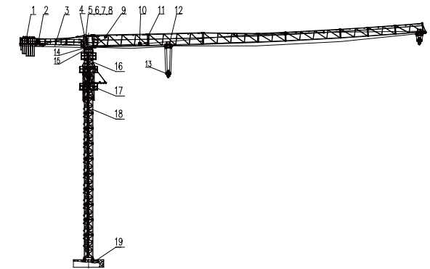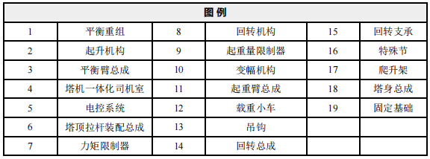
图4.1.1-1XGT6013-6S1 型塔机结构示意图

塔机主要技术性能
表 4.1.2-1XGT6013-6S1 型塔机主要性能参数表
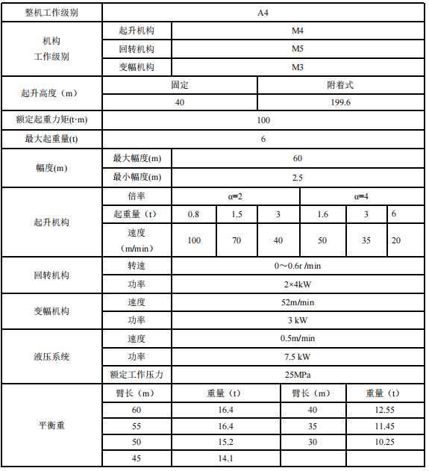

各塔吊的主要构件重量
表 4.1.3-1XGT6013-6S1 型塔机主要构件重量表
序号 | 名称 | 重量(kg) | 数量 | 备注
1 | 基础节 | 1322 | 1
3 | 爬升架 | 3350 | 1 | 含油缸、泵站
4 | 回转总成 | 2822 | 1 | 含回转机构、回转支承、司机室
5 | 平衡臂总成 | 3550 | 1 | 包含起升机构、 配电柜
6 | 起重臂臂节一 | 1726 | 1
7 | 臂节二 | 1217 | 1
8 | 臂节三 | 951 | 1
9 | 臂节四 | 415 | 1
10 | 臂节五 | 655 | 1
11 | 臂节六 | 269 | 1
12 | 臂头 | 73 | 1
13 | 司机室 | 850 | 1
14 | 吊钩 | 248 | 1
15 | 标准节 | 838 | 1
16 | 特殊节 | 1109 | 1
17 | 平衡重 | 2695 | 1

拆卸塔机的起重设备
当塔机降至独立高度时，利用25t汽车吊拆除（暂定，可根据现场实际情况选择合适的起重设备）。
根据表表 3.1.3-1得知，塔机最大重量按平衡臂总成3.55t考虑汽车吊吊装半径按9m考虑，25t汽车吊臂长按23.9m考虑，其额定起重量为10.4t，满足吊装要求。
表4.1.4-1 25t汽车吊起重性能明细表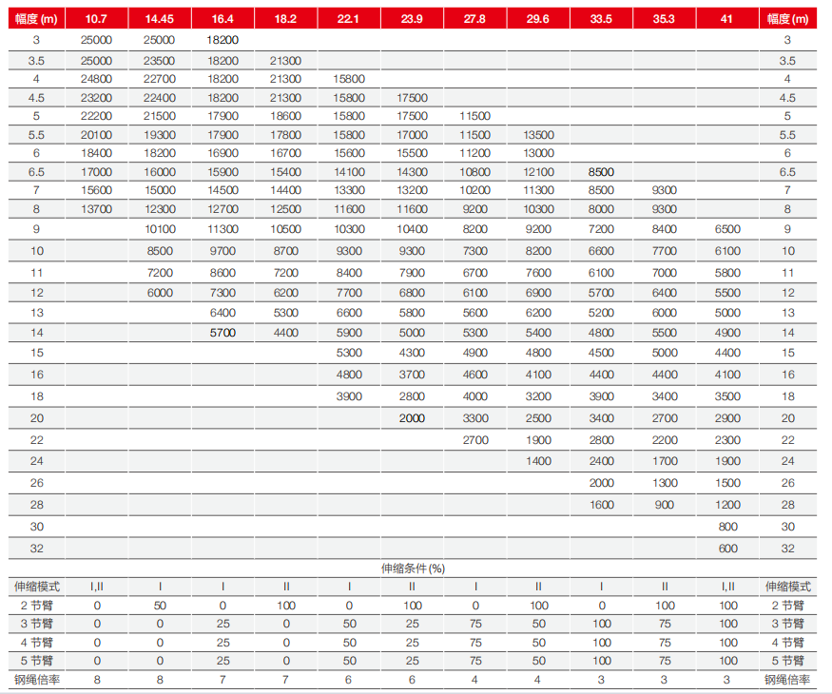

塔式起重机拆卸工艺流程
塔机的拆卸方法与安装方法基本相同，只是工作程序与安装时相反，即先装的后拆，后装的先拆，但是，在拆卸过程中不能马虎大意，否则可能会发生安全事故。

施工流程及方法
将塔机旋转至拆卸区域，保证该区域无影响拆卸作业的任何障碍。按下述顺序，进行塔机拆卸。其步骤与立塔组装的步骤相反。拆塔具体程序如下：
（1）降塔身标准节（如有附着装置，相应地也拆卸）；
（2）拆下平衡臂配重（留2块2.65t的配重）；
（3）起重臂的拆卸；
（4）拆卸留下的两块2.65t的配重；
（5）平衡臂的拆卸；
（6）拆卸回转总成；
（7）拆卸特殊节总成；
（9）拆卸爬升架及塔身。
注意：以上部件的拆卸方法与安装方法相反，严格按照以上几点来执行塔机的拆卸工作，否则将会造成机毁人亡的严重后果！

降塔
（1）将起重臂回转到引进方向（爬升架中有开口的一侧），使回转制动器处于制动状态，载重小车停在配平位置（与立塔顶升加节时载重小车的配平位置一致）。
（2）拆掉最上面塔身标准节与特殊节的连接螺栓，稍稍向上顶升，将引进轮按规定方向放至到标准节下方，并保证安全可靠；然后拆掉最上面的塔身标准节与下一节标准节的连接螺栓。
（3）伸长顶升油缸，将顶升横梁顶在从上往下数第三个踏步的圆弧槽内，插好防脱销，将上部结构稍稍顶起，把特殊节与爬升架连接耳板销孔对正，打入销轴，并装好开口销。
（4）拆掉最上面塔身标准节与特殊节的连接螺栓，稍稍向上顶升，并保证安全可靠；然后拆掉最上面的塔身标准节与下一节标准节的连接螺栓，并在四角安装上引进轮；
（5）继续顶升至最上面标准节与下方标准节离开，把标准节推出引进横梁并支稳（推出时且不可用力过猛，以免标准节冲出引进梁而倾翻，造成事故）。
（6）扳开活动爬爪，回缩油缸，让活动爬爪躲过距它最近的一对踏步后，复位放平，继续下降至活动爬爪支承在下一对踏步上并支承住上部结构后，退出防脱销，再回缩油缸至顶升横梁从踏步上移开。
（7）伸出油缸，将顶升横梁顶在下一对踏步上，插好防脱销，稍微顶升至爬爪翻转时能躲过原来支承的踏步后停止，拨开爬爪，回缩油缸，至下一标准节与特殊节相接触时为止，若连接套螺栓孔错位，可用随机爬升架调节工具调节到位（严禁用载重小车调位或打回转调整）。
（8）将特殊节与塔身标准节之间用12颗高强螺栓紧固牢，用小车吊钩将标准节吊至地面。
（9）重复上述动作，将塔身标准节依次拆下。
注意：爬升架下落过程中，需用人工翻转挂靴，同时派专人看管顶升横梁和导轮，观察爬升架下降时有无被障碍物卡住的现象，以便爬升架能顺利下降，否则将造成受力不均，容易造成顶升故障。

平衡重拆除
（1）将载重小车固定在起重臂根部，借助辅助吊车拆卸配重；
（2）按装配重的相反顺序，将各块配重依次卸下，仅留下2.65t×2的配重块，如下图所示。
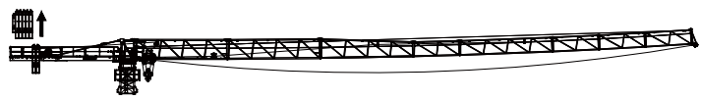
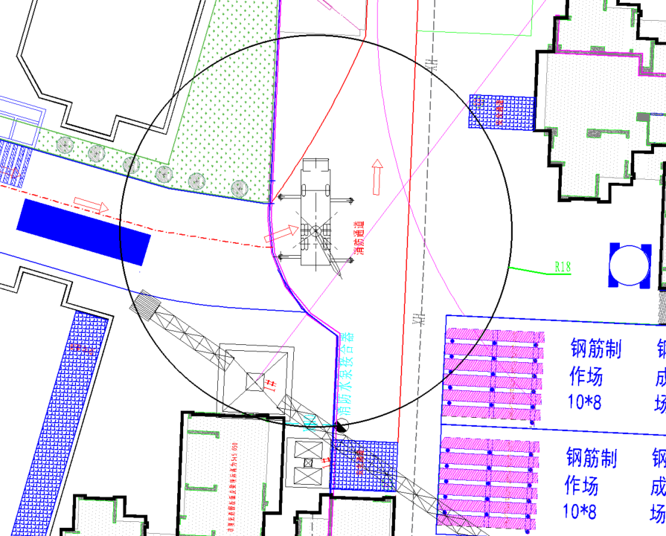

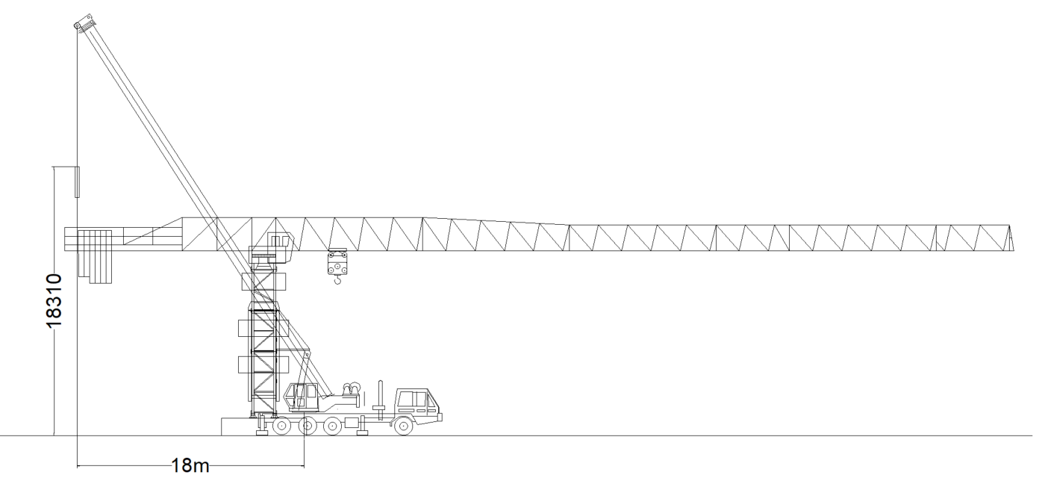
图4.2.3-1 平衡重拆卸示意图
吊车起重臂杆轴线与平衡重的水平距离为2.906m≥1m，满足《建筑施工起重吊装工程安全技术规范》JGJ276-2012要求。

起重臂拆卸
放下吊钩至地面，拆除起重钢丝绳与起重臂前端上的防扭装置连接，开动起升机构，回收钢丝绳，拆除起重臂。因场地限制，需分段拆除。每次拆除轻轻提起起重臂，使吊装钢丝绳处于自然紧绷状态下，拆去与前一节起重臂节下弦连接的螺栓及上弦的销轴，然后吊装至地面合适区域。依次拆除起重臂节六及臂头、臂节五、臂节四、臂节三、臂节二、臂节一。

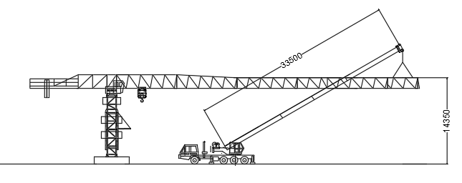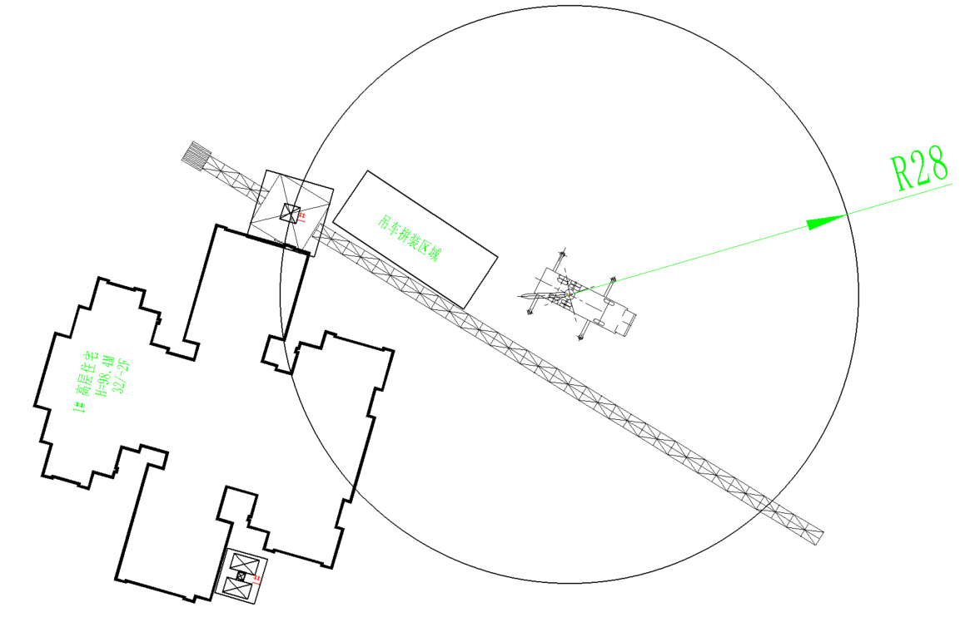

图3.4.4-1 起重臂节六及臂头拆卸示意图
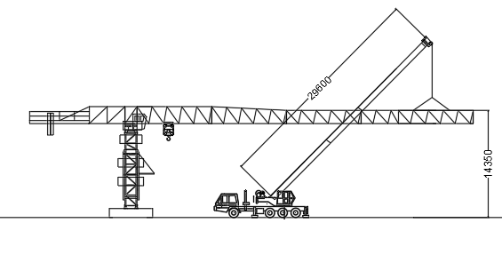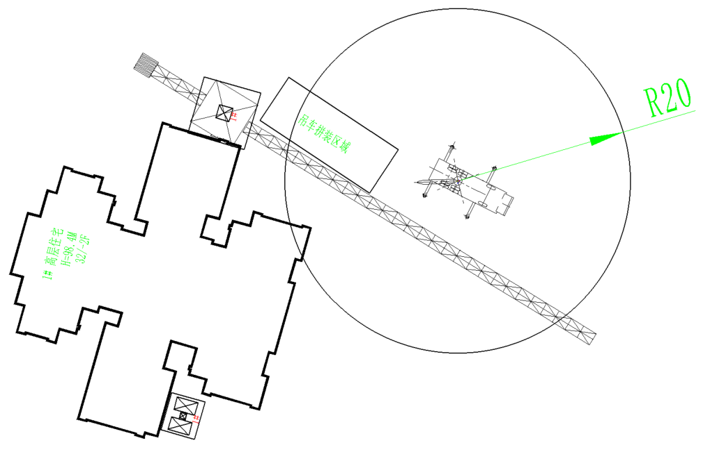
图4.2.4-2 起重臂节五拆卸示意图
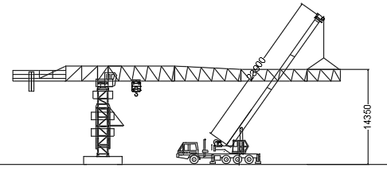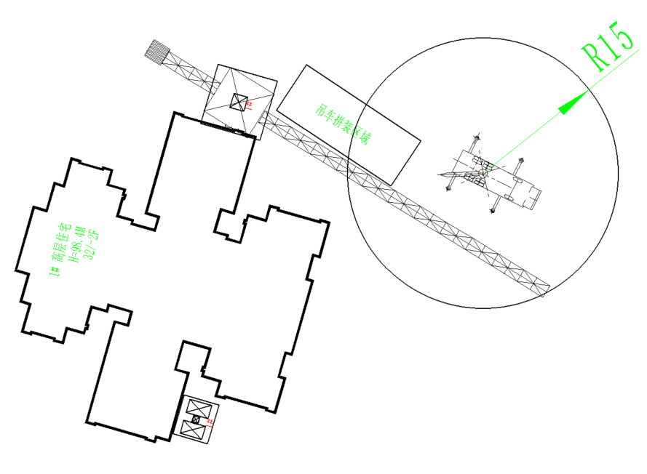
图4.2.4-3 起重臂节四拆卸示意图
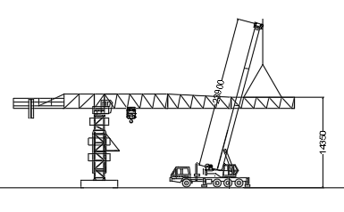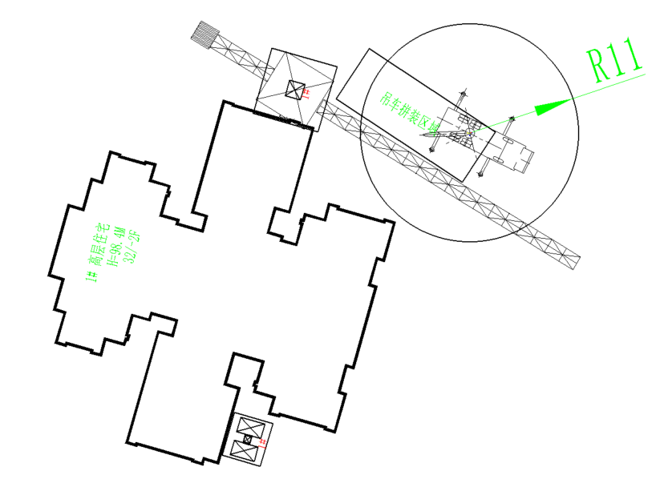
图4.2.4-4 起重臂节三拆卸示意图
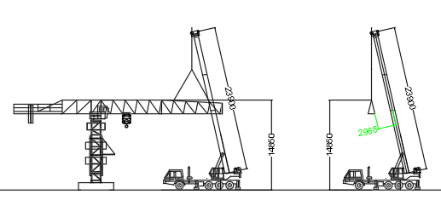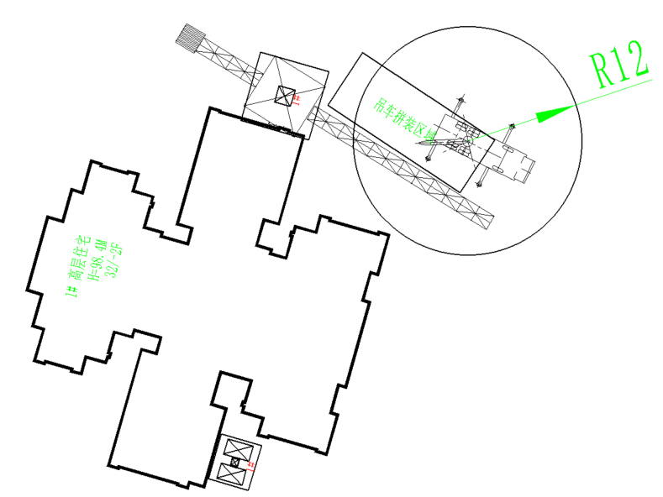
图4.2.4-5 起重臂节二拆卸示意图
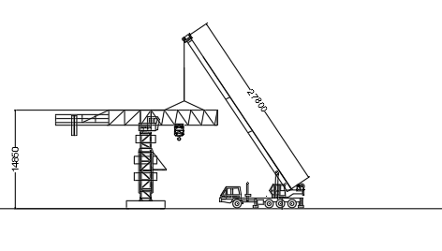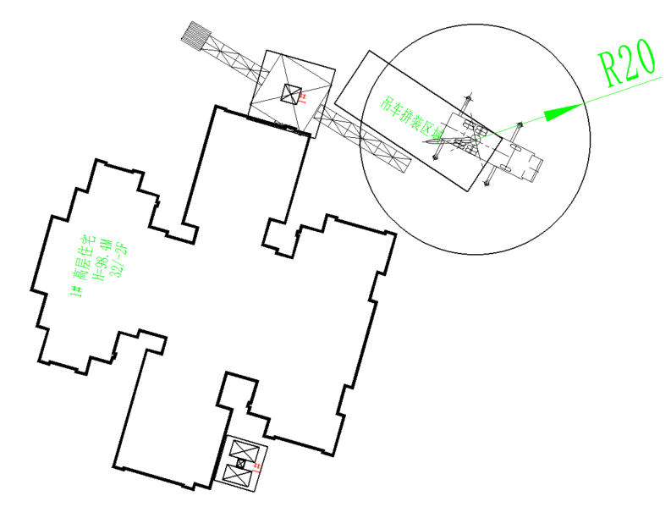
图4.2.4-6 起重臂节一拆卸示意图

起重臂为分段拆除，拆除起重臂节二时，吊车起重臂杆与起重臂节二的水平距离最短，吊车起重臂杆轴线与起重臂节二的水平距离为2.968m≥1m，满足《建筑施工起重吊装工程安全技术规范》JGJ276-2012要求。

平衡臂拆除
（1）依次将最后两块平衡重吊起并平稳放至地面。
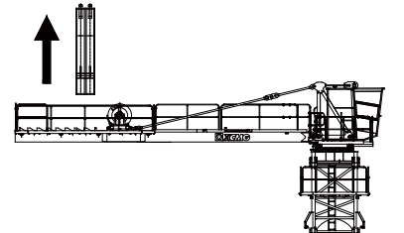
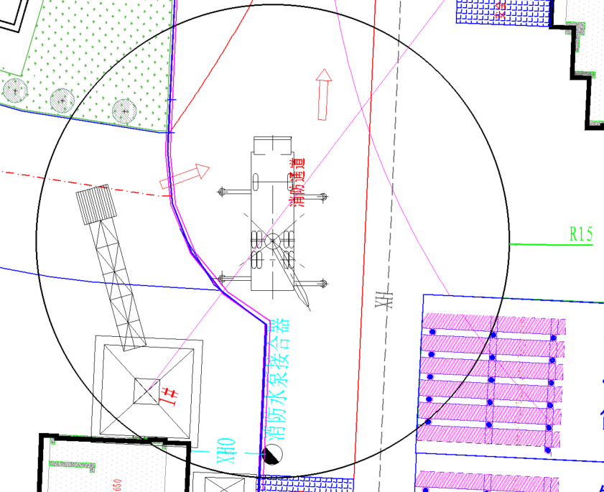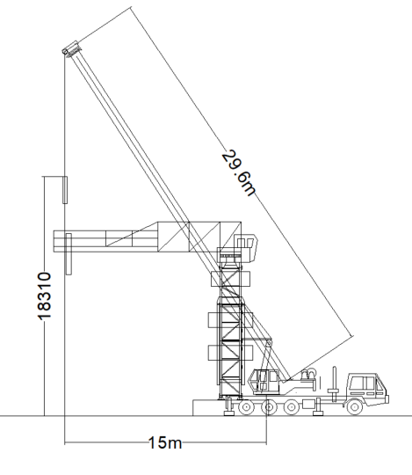
图4.2.5-1 剩余平衡重拆卸示意图
吊车起重臂杆轴线与平衡重的水平距离为2.879m≥1m，满足《建筑施工起重吊装工程安全技术规范》JGJ276-2012要求。
（2）当吊装钢丝绳与平衡臂处于紧绷状态时候，拆去拉杆与平衡臂拉杆与塔顶拉杆连接的销轴，然后缓慢起吊让平衡臂与塔顶下弦连接的销轴。

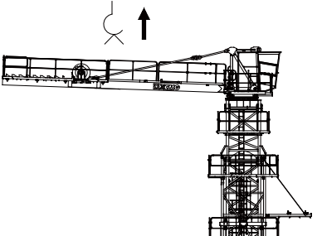
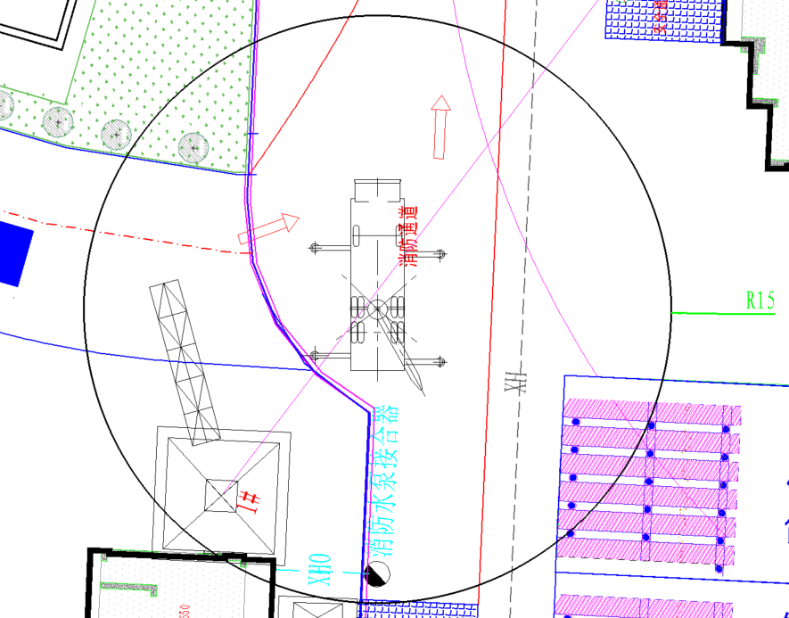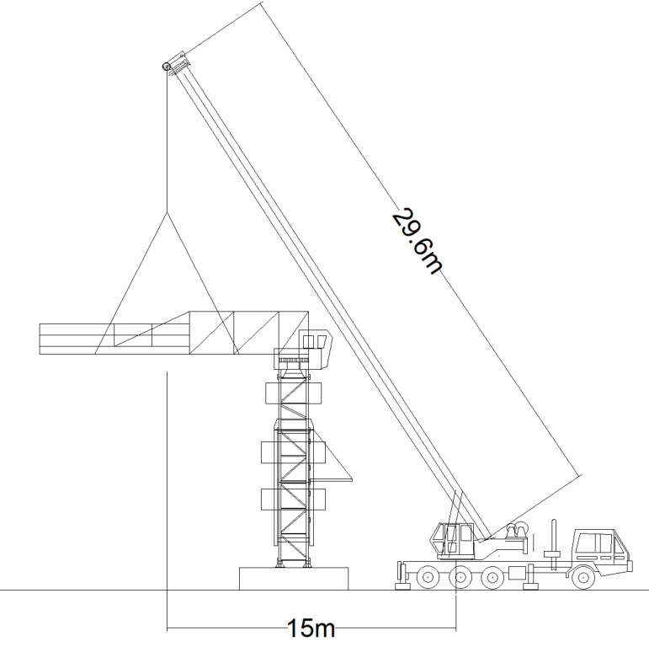
图4.2.5-2平衡臂拆卸示意图
吊车起重臂杆轴线与平衡臂的水平距离为3.597m≥1m，满足《建筑施工起重吊装工程安全技术规范》JGJ276-2012要求。

拆卸回转总成
吊装回转总成（含有塔顶）钢丝绳刚处于紧绷状态时候，拆去下支座与特殊节连接的螺栓，缓慢吊起回转总成，放置放有垫子或是木质的分割板上。
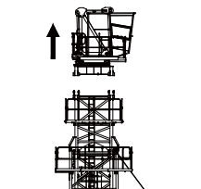
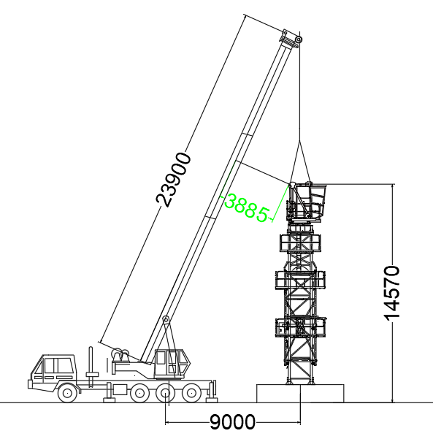
图4.2.6-1 回转总成拆卸示意图
吊车起重臂杆轴线与回转总成的水平距离为3.885m≥1m，满足《建筑施工起重吊装工程安全技术规范》JGJ276-2012要求。

拆卸特殊节
按照降塔的步骤，伸长顶升油缸，将顶升横梁轴销落入踏步的圆弧槽内，拆掉特殊节座与爬升架的连接销轴，回缩顶升油缸，将爬升架的爬爪支承在塔身上，拆卸前，检查与相邻的组件之间是否还有电缆连接，然后用起重机吊起特殊节，拆下特殊节与塔身的连接螺栓，将特殊节用吊索平稳放至地面上。
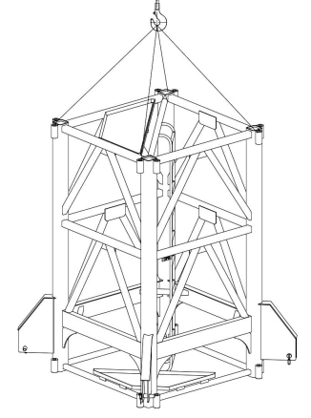
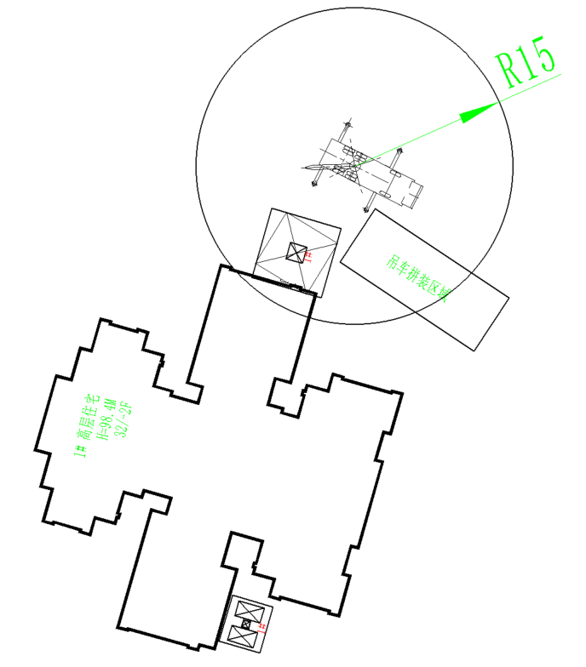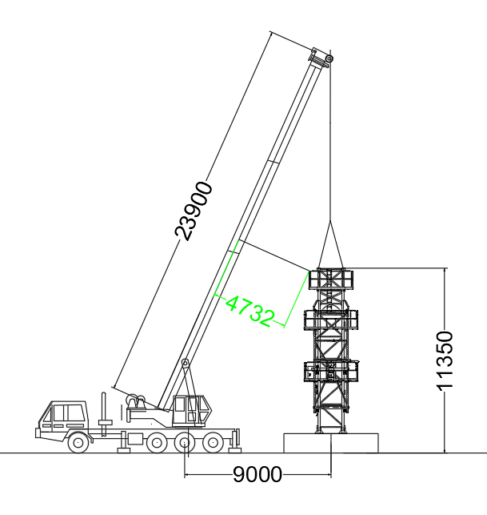
图4.2.7-1 特殊节拆卸示意图
吊车起重臂杆轴线与特殊节的水平距离为4.732m≥1m，满足《建筑施工起重吊装工程安全技术规范》JGJ276-2012要求。

拆卸爬升架
（1）用起重机吊起爬升架，拆卸顶升横梁与顶升油缸之间的销轴；
（2）回缩油缸，并使油缸自然下垂；
（3）沿着塔身方向缓慢吊起爬升架，并平稳的放在地面上。
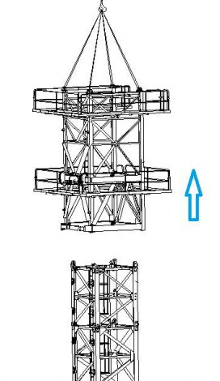
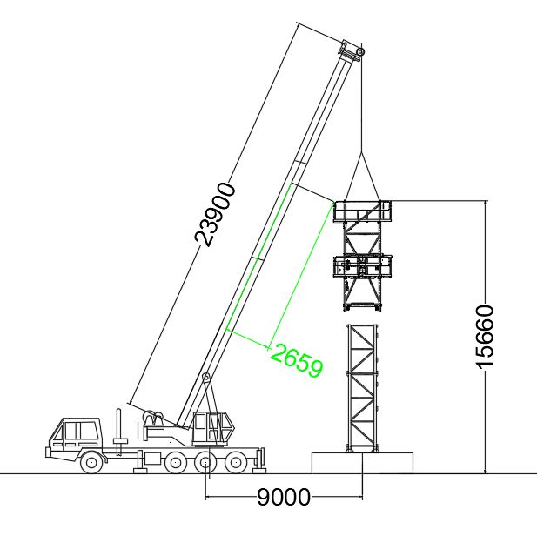
图4.2.8-1 爬升架拆卸示意图
吊车起重臂杆轴线与爬升架的水平距离为2.659m≥1m，满足《建筑施工起重吊装工程安全技术规范》JGJ276-2012要求。

拆卸标准节及基础节
依次拆除标准节及基础节，完成整个拆卸工作。

附着装置的拆卸（可根据现场施工的实际情况作调整）
拆卸附着装置前必须先降低塔身，只有当塔身下降至套架下端与最高附着装置之间为最小安全距离时，并保证在此道附着装置之下的附着装置处于夹紧有效状态，才能拆卸该道附着装置。
注意：所有拆卸人员必须着安全带并使用之；在拆附着装置前需在套架下方固定一保险绳，在保险绳的下端固定安全吊环，同时在吊钩上也固定保险绳，保险绳下端固定安全吊环，拆卸人员根据施工需要将安全带固定在安全吊环上。所拆部件必须系上揽风绳。必须在塔机的垂直度调整好后再拆卸附着装置。在拉杆上必须系上揽风绳。
（1）降至附着上方时，利用塔机起升机构、手动葫芦、强民索进行拆除。
（2）将需拆卸的塔机吊配重至平衡状态，此时附着撑杆受力较小，先将附着框处附着撑杆用手动葫芦及绳索绑好，固定点在附着节以上的标准节，绳索长度可根据现场实际情况选择，防止附着撑杆脱落，再把附着撑杆与附着框销子取出。此时该附着撑杆不受力状态，然后指挥塔机司机启动塔机将配重卸下，收回吊钩吊附着撑杆。此时拆卸人员绑好安全带吊挂好安全绳行至附着撑杆上将吊索绑好，行至附着点处在附着撑杆上系上揽风绳，将附着点处的销子取出后行至安全位置。解开固定附着框处附着撑杆的绳索，塔机司机起升吊钩将附着撑杆缓慢吊离，通过对缆风绳的控制，避免附着撑杆与建筑物和塔身产生碰撞，吊至地面适当位置。余下附着撑杆按以上顺序依次拆除。

塔机拆除注意事项
3.3.1拆卸作业前，项目经理部技术管理人语言应组织全体拆卸人员学习安全技术措施，进行技术交底落实每项工作。
3.3.2拆卸作业人员职责分工明确，坚守岗位，必须全神贯注地投入工作，并观察塔机上部下降动态，做到遇情况立即停机检查，故障未排除不得继续拆卸。
3.3.3高空作业人员必须系好安全带，着防滑鞋，戴安全帽。
3.3.4塔机拆塔之前，顶升机构由于长期停止使用，应对顶升机构进行保养和试运转，在试运转过程中，应有目的地对限位器，回转机构的制动器等进行可靠性检查；
（1）检查液压系统各部件是否完好、有无漏、渗油现象。顶升油缸运动是否顺畅、到位。
（2）检查顶升油箱油位计显示油量在油缸完全收回时是否在 1/3 到 2/3 刻度之间，如果油量减少应及时补油。
（3）操作顶升控制手柄进行试顶升动作，当液压系统压力到达溢流阀设定的压力后保持10s，如果压力一直保持不变，则顶升系统可进行顶升加节操作。
3.3.5顶升机构工作时，所有操作人员应集中精力观察各相对运动件的相对位置是否正常（如滚轮与主弦杆之间，套架与塔身之间），是否有阻碍套架运动（特别是下降运动时）的物件。
3.3.6塔机在拆前的试运转过程中，应有目的地对各安全装置、各制动器等进行认真检查，确保灵敏可靠。
3.3.7降塔过程中，塔机应处于平衡状态。
3.3.8拆卸进行前，应将起重臂回转至爬升架引进标准节一侧。
3.3.9对于拆卸的部件，如起重臂、平衡臂等必须遵守规章，以防止当拆卸某一部件时，其余部分有失去平衡的危险。
3.3.10对主要受力的结构件应检查金属疲劳、焊缝裂纹、结构变形等情况，检查塔机各零部件是否有损坏或碰伤等。
3.3.11在拆塔过程中，吊运钢丝绳的选择要合理，物件捆绑必须牢固。
3.3.12在塔机标准节已拆出，但下支座与塔身还没有用销轴连接好之前，严禁使用回转机构、牵引机构和起升机构。
3.3.13拆卸时最高处风速应低于12m/s。
3.3.14塔身拆卸未降到规定高度，不得先拆附墙装置。

塔机拆除后注意
塔机拆卸后由工程技术人员和专业维修人员进行检查。对主要受力的结构件应检查金属疲劳、焊缝裂纹、结构变形等情况，检查塔机各零部件是否有损坏或碰伤等。检查完毕后，对缺陷、隐患进行修复后，再进行防锈、刷漆处理。当有《塔式起重机安全规程（GB5144-2006）》所列的状况时应报废。

施工安全保障措施

组织保障措施
按照“管生产必须管安全”的原则成立以项目经理和技术负责人、安全负责人组成的项目安全领导小组，领导和组织实施本项目施工安全管理，确保安全目标实现。安全负责人具体实施各项安全管理工作，以专检和监督方式为主，实行安全生产一票否决权；项目安全领导小组是安全管理的组织实施机构，安全负责人、专职（兼）安全员负责施工过程的安全监督。
图5.1-1 项目组织机构图
建立健全管理体系，坚持管生产必须管安全的原则，健全岗位责任制，从组织上、制度上、防范措施上保证安全生产，做到规范施工，安全操作。

制度保障措施
5.2.1建立完善的进场验收及检查制度。对进场设备严格执行进场验收，不合格设备材料，不予进场；实行拆除作业前检查制度，对不合格材料、零部件不得使用并及时更换。
5.2.2建立和贯彻执行安全教育制度。对进场人员进行岗前教育和三级安全教育，使用安拆作业安全教育，并做好记录存档；拆除作业前对作业人员进行安全技术交底、拆除方案交底，做好记录归档。技术人员和专职安全员必须旁站。
5.2.3建立和完善塔式起重机拆除作业各岗位安全生产职责。严格按照各岗位安全生产职责执行。

监管措施
为落实塔式起重机安拆安全管理工作，项目经理部采取以下监控措施：
（1）现场安全、技术管理人员必须参与拆除专项施工方案的编制，熟悉拆除专项施工方案。
（2）拆除作业时必须按施工组织设备要求配置相关人员。
（3）专职安全员监督操作人员是否按拆除专项施工方案与安全操作规程进行操作，并督促操作人员按规定正确使用安全防护用品。
（4）专职安全人员对操作人员的操作实施全程监控，发现不良行为及时制止纠正。
（5）现场管理人员必须留存影像、图片、纸质资料并建立每日汇报机制。
（6）带班领导随机抽查现场落实情况。
（7）每项工作完成后必须进行验收后方可开展下道工序。

施工机械安全控制措施
（1）各种机械操作人员和车辆驾驶员，必须取得操作合格证，不准操作与操作证不相符的机械，严禁无证操作。
（2）操作人员必须按照本机说明书规定，严格执行工作前的检查制度和工作中注意观察及工作后的检查保养制度。
（3）驾驶室或操作室应保持整洁、严禁存放易燃、易爆物品，严禁酒后操作机械，严禁机械带病运转或超负荷运转。
（4）机械设备在施工现场停放时，应选择安全的停放地点，夜间应有专人看管。
（5）严禁对运转中的机械设备进行维修、保养、调整等作业。
（6）确定吊车距车库顶板边沿的安全距离，严禁私自调整。
（7）现场机械设备比较密集，现场布置及调动必须遵守管理人员的安排。
（8）指挥施工机械作业人员，必须站在可让人瞭望的安全地点并应明确规定指挥联络信号。
（9）使用钢丝绳的机械，在运行中严禁用手套或其他物件接触钢丝绳。用钢丝绳拖拉机械或重物时，人员远离钢丝绳。
（10）起重作业严格按照《建筑机械使用安全技术规程》（JGJ 33-2012）和《建筑安装工人安全技术操作规程》（原国家建总局（80）建工劳字第24号）规定的要求执行。
（11）定期组织机电设备、车辆安全大检查，对检查中查出的安全问题，按照“四不放过”的原则进行调查处理，制定防范措施，防止机械事故的发生。

吊运作业安全技术措施
（1）作业人员对项目安全规章制度的学习，提高安全防范意识。
（2）严禁酒后作业，严格遵守项目经理部相关规定安全施工。
（3）吊装作业人员统一配戴安全帽，进入施工现场遵守项目经理部的规定。
（4）作业时必须执行安全技术交底，听从统一指挥。
（5）起重工、信号工必须经专塔安全技术培训，持证上岗。
（6）信号工要穿有明显标识的衣服，两眼视力不得低于5.0，无色盲、听力障碍、高血压、心脏病等生理缺陷。
（7）信号工高空指挥时，需戴安全带，脚穿防滑鞋。
（8）吊车尾部为司机盲区，工作人员注意吊车尾部的旋转动态。吊车作业时，旋转半径内严禁站人，并由项目经理部专职安全员现场监督。
（9）司机作业时，严禁收听任何有声电器及电话（除指挥使用对讲机除外），严禁和其他人员交谈。
（10）司机和信号工必须使用对讲机进行指令的接受和发出，确保对讲机的音质清晰，调频无干扰。
（11）作业前必须检查作业环境、吊索具、防护用品。吊装区域无闲散人员，障碍已排除。吊具无缺陷，捆绑正确牢固。在信号不明和作业现场光线阴暗时，严禁进行起吊作业。
（12）起重作业时，必须正确选择吊点的位置，合理穿挂索具，试吊。
（13）试吊：吊绳套挂牢固，起重机缓缓起升，将吊绳绷直稍停，试吊高度为100mm～200mm。试吊中，指挥信号工、挂钩工、司机必须协调配合。如发现吊物重心滑移或其他物件粘连等情况时，必须立即停止起吊，采取措施并确认安全后方可起吊。
（14）大雨、风力在6级及以上等恶劣天气，必须停止露天起重吊装作业。严禁在带电的高压线或一侧作业。
（15）严格执行“十不吊”的原则。即：超负荷不吊；无专人指挥或指挥信号不明，重量不明，光线暗淡不吊；安全装置，机械设备有异常或有故障不吊；在重物上加工或埋入土中物件以及歪拉斜挂不吊；物件捆绑不牢不平或活动零件不固定，不清除不吊；吊物上站人或从人头上越过及垂臂下站人不吊；氧气瓶、乙炔发生器等易爆器械无安全措施不吊；棱角缺口未垫好不吊；6级及以上大风和雷暴雨时不吊；在斜坡上或坑沿，堤岸不填实不吊。
（16）使用起重作业时，必须正确选择吊点的位置，合理穿挂索具，试吊。
（17）机械设备要摆放整齐，用倒链拴牢固。放在高处的货物要有防护措施。

高空作业安全技术措施
（1）高空作业人员必须正确佩带安全帽，必须系好安全带，并挂在牢固处（高挂低用）。
（2）高处作业使用的吊架、平台、脚手板、梯子、护栏、索具（钢丝绳、麻绳、化学纤维绳）等料具和安全带、安全网等安全防护用品的质量都必须符合国家规范的要求。
（3）高处施工作业前，应进行针对性的书面安全交底，要被交底人的签字，同时必须落实所有的安全技术措施和个人防护用品，未经落实时不得进行施工作业。
（4）从事高处作业的人员，必须定期体检。凡患有高血压、心脏病、贫血、癫痫症、严重近视及患有其他不适应高处作业病症的人员，均不得登高作业。
（5）攀登和悬空高处作业人员以及搭设高处作业安全设施的人员，必须经过专业技术培训及专业考试合格，持证上岗。
（6）施工中，对高处作业的安全技术设施，使用中发生损坏，必须及时解决，危及人身安全的，必须立即停止作业，排除险情或隐患后，方准作业。
（7）施工作业场所有坠落可能的物体，应一律先行撤除或加以固定。高处作业中所用的物料，均应堆放平稳，不妨碍通行，并不得超重，在临时搭建的安装平台上载荷不得大于270kg/m³。工具用毕应随手放入工具袋内；作业中的走道，通道板和登高用具，应随时清扫干净；拆卸下的物件及余料和废料均应及时清理运走，不能任意乱扔或向下丢弃，传递物件禁止抛掷，小型工具、配件用工具包盛装或使用吊篮吊装。
（8）高处作业无法搭设严密的防护设施的，必须使用安全带。安全带必须系挂在施工作业上方牢固的物体上，并高挂低用，禁止低挂高用。
（9）高处作业人员不准骑坐临时搭建的安装平台上的护栏、未安装牢固的管道、设备上和躺在平台、孔洞边缘上休息。在没有安全防护设施的条件下，严禁在木桁架、挑梁，砌体及构架上行走或作业。
（10）雨、雪天进行高处作业时，必须采取可靠的防滑、防寒和防冻措施，凡水、雪、霜、冰均应及时清除干净。暴风雪及沙尘暴后，应及时对高处作业的安全防护设施逐一加以检查，发现有松动、变形、损坏或脱落等现象，应立即修复完善，6级及以上大风立即停止露天高处作业。
（11）因作业需要，临时拆除或变动安全防护设施的，必须经施工负责人同意，并采取相应的可靠措施，作业后立即恢复。
（12）高处作业人员应沿着斜道、梯子上下，严禁沿着绳索、立杆、井架或栏杆等攀登。
（13）临近傍晚及气候突变等照明不良的情况下，必须确保人员和各类构件的安全。

焊接与切割安全措施
（1）电源端接线必须由专业电工进行，焊机或供电线路出现故障，焊工要及时联系动力电工进行处理。
（2）焊工穿戴专用工作服、绝缘鞋、防护手套等符合专业防护要求的劳动保护用品。衣着不得敞领卷袖，必须配戴防护面罩，以免弧光伤眼；焊接前，必须事先消除有害、易燃、易爆物质，解除容器或管道内压力，消除容器密封状态（敞开旋口盖）。
（3）检查作场所周围是否有易燃物，如有，应清除或采取可靠的隔离、防护措施，并设专人监护。
（4）不宜在雨、雪及大风天气进行露天焊接作业。如确实需要时，应采取遮蔽雨雪、防止触电和火花飞溅等措施。
（5）焊接时，焊工不要接触焊接物件或其它导电物件。
（6）焊接完工后，焊接位置应予以隔离或设专人监护，防止烫伤其他人员及火灾事故发生。
（7）工作结束后，检查地面，灭绝火种，切断电源，方可离开。
（8）焊工在工作前必须检查好回火防止器及一切工具是否良好。
（9）乙炔瓶、氧气瓶、胶管接头、阀塔的紧固件应坚固牢靠，不准有松动、破损和漏气。氧气瓶及其附件以及胶管工具上禁止沾油。
（10）工作前必须检查氧气管、乙炔管，如有漏气、老化、鼓包和变质时，不准使用，管内应保持清洁，不得有异物，氧气管、乙炔管不得互换使用。
（11）工作前应检查作场所周围是否有易燃物，如有，应清除或采取可靠的隔离、防护措施，并设专人监护。
（12）在连接氧气表（减压器）之前，要用专用扳手将氧气瓶阀塔微开，放出一些氧气，吹净瓶口污物和杂质，随后关闭。操作时工作人员应站在气口侧面，并闪开。开气时，气塔不可朝下。
（13）乙炔、氧气瓶应垂直放置，防止倾倒，严禁与氧气瓶等易燃品同时存放。
（14）开启氧气或乙炔瓶阀塔时，禁止用铁器敲击，应用专用工具，动作要缓慢，防止产生火花，严禁面对减压器站立。
（15）在机械上（或高处）作业时，应在切割部件下部搭设安全保护装置以防金属溶液落下引起火灾或烧伤其他人员。
（16）了解设备的消防器材状况，并保证在焊接地点周围有2个以上干粉灭火器；切割工作结束后，应检查地面，灭绝火种。
（17）使用时，必须保证氧气瓶、乙炔瓶距明火不得小于10m。
（18）工作地点不固定、移动较频繁时，应装在专用小车上，严禁将乙炔瓶和氧气瓶放在一起。

夜间施工措施
（1）在信号不明和作业现场光线阴暗时，严禁进行起吊作业。
（2）作业人员必须穿戴有应急反光的服装。
（3）夜间不得进行吊装作业，如已进行但未进行完毕的，应采取措施尽快完成，并确保夜间施工照明及指挥。
（4）夜间作业做好作业区的照明及安全警示。
（5）夜间作业时清楚场地内的障碍物及杂物，确保施工安全顺利。

安拆防倾覆措施
（1）起吊构件时，吊索要保持垂直，不得超出起重机回转半径斜向拖拉，以免超负荷和钢丝绳滑脱或拉断绳索而使起重机失稳。起吊重型构件时应设牵拉绳。
（2）操作塔机时，提升、下降、回转要平稳，不得在空中摇晃，同时要尽量避免紧急制动或冲击振动等现象发生。未采取可靠的技术措施和未经有关技术部塔批准，塔机严禁超负荷吊装，以避免加速机械零件的磨损和造成起重机倾翻。
（3）塔机应尽量避免满负荷行驶；在满负荷或接近满负荷时，严禁同时进行提升与回转（起升与回转或小车变幅）两种动作，以免因惯性力等原因引塔机超负荷而酿成倾覆事故。
（4）吊装时，应有专人负责统一指挥，指挥人员应位于操作人员视力能及的地点，并能清楚地看到吊装的全过程。起重机驾驶人员必须熟悉信号，并按指挥人员的各种信号进行操作；指挥信号应事先统一规定，发出的信号要鲜明、准确。
（5）在顶升降塔作业时，必须先将塔机酌配平，回转下支承必须与爬升架与塔身可靠连接。
（6）塔机停止工作时，回转机构因处于自由状态，吊钩上不得悬挂构件，以免摆动伤人和造成塔机失稳。
（7）严格遵守《特种设备安全监察条例 第549号》等法律、法规的要求，驾驶员须持证上岗，并对塔机定期检查、维修等。
（8）对露天场地作业的起重机械应针对在各种季节中的气象特点，建立不同的工作制度和相应的预防措施。

临时用电安全措施
（1）严格执行《施工现场临时用电安全技术规范（附条文说明）》（JGJ 46-2005），按照《临时用电组织设计》架设三相五线制的电气线路，所有电线均应架空，过道或穿墙均要用钢管或胶套管保护，严禁利用大地作为工作零线。认真贯彻《建筑施工安全检查标准》（JGJ 59-2011）中临时用电规定。
（2）配电箱、开关箱内电气设备完好无缺。箱体下方进出线，开关箱应符合“一机一闸一漏一箱”的要求，塔、锁完善，有防雨、防尘措施，箱内无杂物，箱前通道畅通，并应对电箱统一编号，刷上危险标志。保护零线（PE、绿/黄线）中间和末端必须重复接地,严禁与工作零线混接；产生振动的设备的重复接地不少于两处。
（3）《临时用电组织设计》必须由电气工程技术人员编制，技术负责人审核，经主管部塔批准后实施。
（4）安装、维修或拆除临时用电工程，必须由持证电工完成，无证人员禁止上岗。电工等级应同工程的难易程度和技术复杂性相适应。
（5）使用设备必须按规定穿戴和配备好相应的劳动保护用品，并应检查电气装置和保护设施是否完好，严禁设备带病运转和进行运转中维修。
（6）停用的设备必须拉闸断电，锁好开关箱。负载线、保护零线和开关箱发现问题应及时报告解决。搬迁或移动的用电设备，必须由专业电工切断电源并作妥善处理。
（7）按规范做好施工现场临时安全用电的安全技术档案。
（8）在建工程与外电线路的安全距离及外电防护和接地与防雷等应严格按规范执行。
（9）配电线路的架空线必须采用绝缘铜线和绝缘铝线。架空线必须设置在专用电杆上。
（10）空线的接头、相序排列、档距、线间距离及横担的垂直距离和横担的选择及规格，严格执行规范规定。
（11）动力配电箱与照明配电箱应分别设置，如合置在同一配电箱内，动力和照明线路应分路设置。
（12）开关箱应由末级配电箱配电，配电箱、开关箱制作所用的材料、箱的规格设置要求及安装技术应按规范执行。配电箱、开关箱最好购合格的成品使用。
（13）配电箱、开关箱内的开关电器安装，绝缘要求和箱壳保护接零应按规范执行。
（14）严禁用同一个开关电器直接控制2台及2台以上用电设备（含插座）。
（15）开关箱内必须装设漏电保护器，漏电保护器的选择应符合要求。漏电保护器的安装要求和额定漏电动作应符合规范要求。
（16）配电箱和开关箱中两级漏电保护器的额定漏电动作时间作合理配合，使之具有分段保护的功能。
（17）对配电箱、开关箱进行检查、维修时，必须将其前一级相应的电源开关分闸断电，并悬挂停电检修标志牌，严禁带电作业。
（18）移动的用电设备使用的电源线路，必须使用绝缘胶套管式电缆。
（19）用电设备和电气线路必须有保护接零。
（20）电动工具、机械设备有良好的接地装置，所用电源有可靠的触电保护器。阴雨天气及在潮湿部位工作所使用的电动工机具、机械、工作人员的劳保用品必须符合有关的要求。
（21）严禁施工现场非正式电工乱接用电线和安装用电开关。
（22）残缺绝缘盖的闸刀开关禁止使用，开关不得采用铜、铁、铝线作熔断保险丝。
（23）在施工现场设置围栏、警示牌、夜间警示灯，以告示行人。

施工管理及作业人员配备和分工

施工组织机构

图6.1-1 施工组织机构图

管理人员配置
表6.2－1 管理人员计划明细表
职 务 | 姓 名 | 工 作 职 责
项目负责人 | 吕仕昌 | 负责该项目的施工计划、组织和协调，对安拆全过程的安全负全责。
技术负责人 | 温涛 | 负责组织人员按安拆工艺规程及塔机使用说明书要求进行作业，负责每日的工作安排，安全交底、工作记录，制止任何违章作业。
现场负责人 | 张腾万 | 根据现场负责人的要求，组织作业人员进行安拆作业，并注意过程检查。
表6.2－2 专职安全生产管理人员计划明细表
职 务 | 姓 名 | 工 作 职 责
安全负责人 | 刘云祥 | 落实安全责任制度，负责检查，监督现场人、机、物安全性、可靠性，制止违章作业，消除可能存在的安全隐患。
表6.2－3安拆作业员计划明细表
序号 | 姓名 | 性别 | 工种 | 证书编号 | 身份证号
1 | 熊登 | 男 | 安拆人员 | 渝A082023000298 | 500381198611031519
2 | 罗乾龙 | 男 | 安拆人员 | 渝A082023000265 | 500240198909025231
3 | 冯昌苹 | 男 | 安拆人员 | 渝A082013001929 | 50010219870521175X
4 | 戴富东 | 男 | 安拆人员 | 渝A082013000460 | 512301198207257219

验收要求

验收标准
施工过程中的安全检查验收应符合《建筑施工高处作业安全技术规范》（JGJ 80-2016）、《建筑施工起重吊装工程安全技术规范》（JGJ 276-2012）、《建筑施工塔式起重机安装、使用、拆卸安全技术规程》（JGJ 196-2010）、《施工现场临时用电安全技术规范》（JGJ 46-2005）等规范的相关要求。

验收程序
- 分部分项工程开工前，按照相关标准规范进行编制施工专项方案，完成后报监理工程师批复。
- 机械设备进场后，对机械设备进行验证，完成检验工序的机械设备才能投入使用。
- 施工期间对吊机及起重工索具进行经常性的检查，确保起重设备和工索具状态完好、各构件连接满足要求。
- 安全生产管理人员每日对施工现场进行巡视时，应检查起重设备使用情况，包括：各种安全防护装置齐全完好，起重吊装过程有专人指挥，起重司机、司索、指挥各司其职，起重吊装过程中严格遵守操作规程，防止塔式起重机倾覆、钢丝绳断裂、脱钩等引发安全事故。

验收内容

塔式起重机验收内容
表7.3.1-1塔式起重机工程验收内容
工程名称 |  |  |  |  |  |  | 拆除日期
建机一体化企业 |  |  |  |  |  |  | 拆除资质编号
制造厂家 |  |  |  |  |  |  | 使用单位
规格型号 |  |  |  |  |  |  | 备案编号
初始安装高度 |  |  |  | 本次自检高度 |  |  |  | 计划安装  高度
检查结果  代号说明 |  | “√”=合格“○”=整改后合格“×”=不合格“/”=无此项
名称 | 序号 | 检查项目 |  | 要求 |  |  |  | 检查结果 | 备注
资料 | 1* | 基础验收表 |  | 检查或实测记录、应附资料及签章齐全
资料 | 2 | 安装方案、安全技术交底记录 |  | 内容及签章齐全
资料 | 3 | 塔式起重机进场检查核验表 |  | 内容及签章齐全
基础 | 4 | 塔式起重机底架水平度 |  | 符合使用说明书要求
基础 | 5 | 行走式塔式起重机导轨的水平度 |  | 符合使用说明书要求
基础 | 6 | 塔式起重机接地装置的设置 |  | 符合规范要求
基础 | 7 | 排水措施 |  | 有排水措施，且无积水
标识与环境 | 8 | 产品标牌 |  | 符合使用说明书和规范要求
标识与环境 | 9* | 塔式起重机与周围环境关系 |  | 尾部与建(构)筑物及施工设施之间的距离不小于0.6m
标识与环境 | 10* |  |  | 两台塔式起重机之间的最小架设距离应保证处于低位塔式起重机的起重臂端部与另一塔式起重机的塔身之间至少有2m的距离；处于高位塔式起重机的最低位置的部件与低位塔式起重机中处于最高位置部件之闻的垂直距离不应小于2m
标识与环境 | 11* |  |  | 与输电线的距离应不小于《施工现场临时用电安全技术规范》JGJ46的规定
金属结构件 | 12* | 主要结构件 |  | 无可见裂纹和明显变形
金属结构件 | 13* | 主要连接螺栓 |  | 齐全，规格和预紧力达到使用说明书要求
金属结构件 | 14* | 主要连接销轴 |  | 销轴符合出厂要求，连接可靠
金属结构件 | 15 | 过道、平台、栏杆、踏板 |  |  | 符合《塔式起重机安全规程》（GB5144-2006）的规定
金属结构件 | 16 | 梯子、护圈、休息平台 |  |  | 符合《塔式起重机安全规程》（GB5144-2006）的规定
金属结构件 | 17* | 塔身高度 |  |  | 塔身独立状态下的高度符合使用说明书要求
金属结构件 | 18* | 平衡重、压重 |  |  | 平衡重、压重的重量与位置符合使用说明书要求，且安装牢固。
金属结构件 | 19 | 塔身垂直度偏差 |  |  | 在空载、风速不大于3m/s状态下，塔身独立状态的轴心线对支承面的垂直度≤4／1000
金属结构件 | 20 | 塔式起重机的爬升框与支承钢粱、支承钢粱与建筑结构之间的连接 |  |  | 连接可靠
爬升与回转 | 21* | 平衡阀或液压锁与油缸间连接 |  |  | 设平衡阀或液压锁，且与油缸用硬管连接
爬升与回转 | 22 | 爬升装置防脱功能 |  |  | 自升式塔式起重在正常加节、降节作业时，具有可靠的防止爬升装置在塔身支承中或油缸端头从其连接结构中自行(非人为操作)脱出的功能
爬升与回转 | 23 | 回转限位器 |  |  | 对回转处不设集电器供电的塔式起重机，设置正反两个方向回转限位开关。开关动作时臂架旋转角度不大于±540°
起升系统 | 24* | 起重力矩限制器 |  |  | 灵敏可靠，限制值＜额定载荷ll0％，且显示误差≤±5%
起升系统 | 25* | 起升高度限位 |  |  | 对动臂变幅和小车变幅的塔式起重机，当吊钩装置顶部升至起重臂下端的最小矩离为800mm处时，能立即停止起升运动
起升系统 | 26* | 起重量限制器 |  |  | 灵敏可靠，限制值＜额定载荷110％，且显示误差≤±5％
变幅系统 | 27 | 小车断绳保护装置 |  |  | 双向均设置
变幅系统 | 28 | 小车断轴保护装置 |  |  | 齐全，设置位置合理
变幅系统 | 29 | 小车变幅检修挂篮 |  |  | 连接可靠
变幅系统 | 30* | 小车变幅限位和终端止挡装置 |  |  | 对小车变幅的塔机，设置小车行程限位开关和终端缓冲装置。限位开关动作后应保证小车停车时其端部距缓冲装置最小距离为200mm
变幅系统 | 31* | 动臂式变幅限位和防臂架后翻装置 |  |  | 动臂变幅有最大和最小幅度限位器，限制范围符合使用说明书要求；防止臂架反弹后翻的装置牢固可靠
机构及  零部件 | 32 | 吊钩 |  |  | 钩体无裂纹、磨损、补焊，危险截面，钩筋无塑性变形
机构及  零部件 | 33 | 吊钩防钢丝绳脱钩装置 |  |  | 完整、可靠
机构及  零部件 | 34 | 滑轮 |  |  | 滑轮转动良好，出现下列情况应报废：1．裂纹或轮缘破损；2.滑轮绳槽壁厚磨损量达原壁厚的20％；3．滑轮槽底的磨损量超过相应钢丝绳直径的25％
机构及  零部件 | 35 | 滑轮上钢丝绳防脱装置 |  |  | 完整、可靠，该装置与滑轮最外缘的间隙不应超过钢丝绳直径的20％
机构及  零部件 | 36 | 卷筒 |  |  | 卷筒壁不应有裂纹。筒壁磨损量不应大于原壁厚的10％；多层缠绕的卷筒，端部应有比最外层钢丝绳高出2倍钢丝绳直径的凸缘
机构及  零部件 | 37 | 卷筒上钢丝绳防脱装置 |  |  | 卷筒上钢丝绳，应排列有序，设有防钢丝绳脱槽装置。该装置与卷筒最外缘的间隙不应超过钢丝绳直径的20%
机构及  零部件 | 38 | 钢丝绳端部固定 |  |  | 符合使用说明书规定
机构及  零部件 | 39 | 钢丝绳穿绕方式、润  滑与干涉 |  |  | 穿绕正确，润滑良好，无干涉
机构及  零部件 | 40 | 钢丝绳磨损量 |  |  | 钢丝绳实测直径相对于公称直径减小7％或更多时，应报废
机构及  零部件 | 41 | 常用规格钢丝绳规定长度内达到报废标准的断丝数 |  |  | 钢制滑轮上工作的圆股钢丝绳、抗扭钢丝绳中断丝根数的控制标准参照《起重机用钢丝绳检验和报废实用规范》GB/T5972，达到报废标准应报废
机构及  零部件 | 42 | 钢丝绳的变形 |  |  | 出现波浪形时，在钢丝绳长度不超过25d范围内，若波形幅度值达到4d／3或以上，则钢丝绳应报废
机构及  零部件 | 42 |  |  |  | 笼状畸变、绳股挤出或钢丝挤出变形严重的钢丝绳应报废
机构及  零部件 | 42 |  |  |  | 钢丝绳出现严重的扭结、压扁和弯折现象应报废
机构及  零部件 | 42 |  |  |  | 绳径局部严重增大或减小均应报废
机构及  零部件 | 43 | 制动器 |  |  | 起升、回转、变幅、行走机构都应配备制动器，制动器不应有裂纹、过度磨损、塑性变形、缺件等缺陷。调整适宜，制动平稳可靠
机构及  零部件 | 44 | 传动装置 |  |  | 固定牢固，运行平稳
机构及  零部件 | 45 | 有可能伤人的活动零部件外露部分 |  |  | 防护罩齐全
电气及保护 | 46* | 紧急断电开关 |  |  | 非自动复位，有效，且便于司机操作
电气及保护 | 47* | 绝缘电阻 |  |  | 主电路和控制电路的对地绝缘电阻不应小于0.5MΩ
电气及保护 | 48 | 接地电阻 |  |  | 接地系统应便于复核检查，接地电阻不大于4Ω
电气及保护 | 49 | 专用开关箱 |  |  | 单独设置并有警示标志
电气及保护 | 50 | 声响信号器 |  |  | 完好
电气及保护 | 51 | 保护零线 |  |  | 绿/黄双色绝缘铜芯线，且不得作为载流回路
电气及保护 | 52 | 电源电缆与电缆保护 |  |  | 无破损，老化。与金属接触处有绝缘材料隔离，移动电缆有电缆卷筒或其他防止磨损措施
电气及保护 | 53 | 障碍指示灯 |  |  | 塔顶高度大于30m且高于周围建筑物时应安装，该指示灯的供电不应受停机的影响
轨道 | 54 | 行走轨道端部止挡装置与缓冲 |  |  | 齐全，有效
轨道 | 55* | 行走限位装置 |  |  | 制停后距止档装置≥1m
轨道 | 56 | 防风夹轨器 |  |  | 齐全，有效
轨道 | 57 | 排障清轨板 |  |  | 清孰板与轨道之目的间隙不应大于5mm
轨道 | 58 | 钢轨接头位置及误差 |  |  | 支承在道木或路基箱上时，两侧错开≥1.5m；间隙≤4mm；高差≤2mm
轨道 | 59 | 轨距误差及轨距拉杆设置 |  |  | ＜1／1000且最大应＜6mm；相邻两根间距≤6m
司机室 | 60 | 性能标牌(显示屏) |  |  | 齐全，清晰
司机室 | 61 | 门窗和灭火器、雨刷  等附属设施 |  |  | 齐全，有效
其他 | 62 | 风速仪 |  |  | 臂架根部铰点高于50m时应设置
检查结果
保证项目不合格项数 |  |  |  |  |  | 一般项目不合格项数
租赁单位意见：  租赁负责人（签字）：（盖章）  年 月 日 |  |  |  |  |  | 使用单位意见：  项目技术负责人或机械员（签字）（盖章）  年 月 日
安装单位意见：  技术负责人（或受委托负责人）（签字）（盖章）  年 月 日 |  |  |  |  |  | 监理单位意见：  总监或专业监理工程师（签字）：（盖章）  年 月 日

塔式起重机安拆现场验收
表7.3.2-1塔式起重机安拆自检表
工程名称
作业日期 |  | 天气情况 |  |  |  |  |  | 风力
设备名称 |  |  |  |  |  |  |  | 自编号
设备型号 |  |  |  |  |  |  |  | 安装位置
安拆类别 | 安装 顶升/降节/附墙 拆卸
安拆施工单位
现场监督时间
1.安装/ 拆卸前是否履行方案报审手续? |  |  |  |  |  | 符合 不符合
2.安装/ 拆卸前是否已办理告知手续? |  |  |  |  |  | 符合 不符合
3.安装/ 拆卸单位专业技术人员、专职安全生产管理人员到位情况:
4.安装/ 拆卸单位安全技术交底情况:
5.安装/ 拆卸特种作业人员到位情况:是否与方案相符? |  |  |  |  |  | 符合 不符合
证书与人员是否相符? |  |  |  |  |  | 符合 不符合
6.安装/ 拆卸准备情况是否符合专项方案要求? |  |  |  |  |  | 符合 不符合
7.安装/ 拆卸作业应急救援准备情况:
8.安装/ 拆卸作业警戒区的设立与警戒人员的到位情况:
9.安装/ 拆卸作业执行专项方案情况:
10.其他:

现场监督人员：

日期： 年 月 日

高处作业验收
检查项目包括：安全帽、安全网、安全带、救生设备、临边防护、洞口防护、攀登作业、悬空作业、交叉作业、操作平台及通道等内容。
表7.3.3-1高处作业检查表
序号 | 检查验收项目 | 检查验收内容及标准 | 验收结果
1 | 安全帽 | 进入施工现场人员必须正确佩戴安全帽
2 | 安全帽 | 安全帽质量符合现行国家标准相关要求
3 | 安全网 | 临边防护栏杆应张挂密目式安全立网，网间连接应紧密
4 | 安全网 | 脚手架外侧采用密目式安全网进行封闭
5 | 安全网 | 短边边长大于1.5m的水平洞口设置安全平网
6 | 安全网 | 安全网与支撑件的拉结应牢固
7 | 安全网 | 安全网的质量应符合现行国家相关标准要求
8 | 安全带 | 高空作业人员应正确系挂安全带，高挂低用
9 | 安全带 | 安全带的质量应符合现行国家相关标准要求
10 | 临边防护 | 坠落高度基准面2m以上的临边作业面边缘应设置连续、严密的防护设施
11 | 临边防护 | 临边防护设施构造、承载力应满足安全使用要求，防护栏杆高度不小于1.2m，立杆间距不大于2m，横杆间距不大于0.6m。
12 | 临边防护 | 临边防护栏杆应设置防物体坠落的挡脚板
13 | 洞口防护 | 电梯井口、爬模进入口等洞口处采取防护措施
14 | 洞口防护 | 洞口处设置安全警示牌，夜间设红灯示警
15 | 攀登作业 | 单梯不能垫高使用
16 | 攀登作业 | 不得2人及以上同时在直梯上作业或上下
17 | 攀登作业 | 人行塔梯高度超过5m设置连墙件
18 | 攀登作业 | 梯子的材料和制作质量满足现行国家标准要求
19 | 悬空作业 | 悬空作业应设置牢固的落脚点
20 | 悬空作业 | 悬空作业应设置防护栏杆或其他安全措施
21 | 悬空作业 | 严禁在无固定、无防护的构件或通道上作业或通行
22 | 悬空作业 | 悬空作业人员应系挂安全带、佩戴工具袋
23 | 交叉作业 | 上下立体交叉作业时，下层作业的位置设置安全防护棚
24 | 操作平台及通道 | 操作平台及通道结构应经设计确定，搁置端应固定牢固。
25 | 操作平台及通道 | 通行面应设有防滑措施，两侧按临边要求设置防护栏杆
26 | 操作平台及通道 | 高空结构物间不得采用简易跳板通行
27 | 操作平台及通道 | 利用横梁、水平横撑等已安装结构作为通道时，临空面按要求设置临边防护设施
28 | 操作平台及通道 | 施工电梯的进出通道、处于塔式起重机回转范围内的通道，上部设置安全防护棚

起重作业验收
起重作业验收包括：起重机械、钢丝绳与吊索具、作业环境、资质与人员、起重吊重、警戒监护等内容。
表7.3.4-1起重作业检查表
序号 | 检查验收项目 | 检查验收内容及标准 | 验收结果
1 | 起重机械 | （1）起重机械制造许可证、产品合格证、产品说明书、备案证明等资料齐全，安装完成后履行验收程序，办理使用登记。  （2）起重机安拆单位应具有相应资质，安拆作业人员应持有有效证件。  （3）塔式起重机是否有可靠有效的超高限位器、力矩限位器、起重量限位器等安全装置，吊钩是否有保险装置。  （4）塔式起重机是否有可靠有效的断绳保护装置、断轴保护装置、红色障碍指示灯、风速仪等保护装置。  （5）起重机首次作业前应进行试吊。  （6）吊钩缺陷不得焊补，吊钩表面应光滑，不得有裂纹、折叠、锐角、过烧等缺陷。  （7）塔式起重机应按使用说明书安装附着装置。  （8）塔式起重机应按要求设置避雷装置，采用TN-S接零保护系统供电。
2 | 钢丝绳 | （1）钢丝绳规格型号是否满足要求。  （2）钢丝绳必须符合有关要求，磨损、断丝不得超标。  （3）钢丝绳长度是否满足要求；  （4）吊钩、滑轮、卷筒应设置可靠的钢丝绳防脱装置；
3 | 卸扣 | （1）卸扣规格型号是否满足要求。  （2）卸扣是否有永久变形、严重磨损、变形和疲劳裂纹以及焊接修补。  （3）轴销正确装配后，扣体内宽不得明显减少，螺纹连接良好。
4 | 吊点设置 | （1）起重吊点符合设计规定，所用的索具、钢丝绳规格、型号、绳径倍数必须符合规范要求。
5 | 吊耳 | （1）吊点设置是否满足要求。  （2）吊耳板材质、规格尺寸以及焊缝质量是否满足要求。
6 | 作业环境 | （1）起重机基础承载力满足说明书要求。  （2）起重机与架空线路安全距离符合国家现行标准要求。
7 | 资质与人员 | （1）起重机械司机、信号司索工是否具有有限特种作业证书，是否经安全教育以及安全技术交底。  （2）起重司机操作证与操作机械相符。  （3）起重作业设专人信号指挥和司索人员，一人不得同时兼顾信号指挥和司索作业。  （4）大型吊装作业有专人监护。
8 | 起重吊装 | （1）操作人员人、证是否统一，是否经安全教育以及安全技术交底。  （2）被吊物件应明确重量，不得不明吊重或超载作业。  （3）涉及高处作业时，作业人员应系安全带并悬挂牢固、可靠，人员上下应设置专用爬梯、斜道。  （4）起重吊装作业人员必须有可行的立足点，作业平台应坚实、牢固、单独支撑，地板应用5cm以上的木板或防滑钢板铺设，临边防护应符合要求。  （5）起重机严禁采用吊具载运人员，被吊物体上不得有人、悬挂物件、散置物。
9 | 警戒监护 | （1）吊装作业场所应设置警戒线、悬挂警戒标志。  （2）警戒区设专人看护

验收人员
参与验收人员包括：安拆单位现场负责人、安拆班组长、项目部代表（含技术、安全、设备管理人员）等、监理单位参与验收。

应急处置措施

总则

编制目的
为提高项目经理部响应能力，在拆除工作过程中，出现安全事故时，员工能有组织的做好应急处置和抢险救援工作，防止事故扩大，最大限度的减少事故或紧急情况造成的人员伤亡、财产损失和社会危害。特制定本预案。

编制依据
根据《中华人名共和国安全生产法》、《中华人名共和国建筑法》、《国务院关于进一步加强安全生产工作决定》、《建设工程安全生产管理条例》、《生产安全事故报告和调查处理条例》、《安全生产许可证条例》、《工程建设重大事故报告和调查程序规定》、《关于加强安全生产事故应急预案监督管理工作的通知》以及有关法律法规要求，结合本项目实际情况，制定本应急预案。

适用范围
本预案适用于城投鹏程家园建设项目1#楼塔式起重机吊装施工过程中造成的事故。

预案体系
该预案为专项预防。

工作原则
施工事故应急救援工作都应当坚持“预防为主、常备不懈、救人第一”的方针，统一指挥、分级负责、冷静有序、团结协作，遵循快速有效处置、防止事故扩大的原则，启动安全事故应急预案。

危险源辨识
危险因素分析、识别见表8.2-1
表8.2-1 危险因素分析、识别表
活动/过 程 | 危险源描述 | 可能引起 的事故 | 预控措施 | 责任部门 | 责任人
施工准备或 实 施 | 1、施工方案未审批或施工方案无安全技术保证措施 | 工程事故  伤亡事故 | 编制安全技术保证措施。 | 安全环保部  工程部
施工准备或 实 施 | 2、分项工程展开前未进行安全技术交底 | 工程事故  伤亡事故 | 开展分项工程施工前安全技术交底。 | 安全环保部  工程部
施工准备或 实 施 | 3、安全管理制度/安全生产责任制未建立或不健全 | 工程事故  伤亡事故 | 建立、健全安全管理度、安全生产责任制。 | 安全环保部  工程部
施工准备或 实 施 | 4、作业人员高空坠落或作业人员被坠物砸伤 | 高处坠落  物体打击 | 高空作业人员必须佩带安全带；高空作业工具及维修配件应有专业。 | 安全环保部  工程部
施  工  用  电 | 1、施工现场用电未实行“三相五线制” | 触电伤害 | 施工现场用电实行“三相五线制”。 | 安全环保部  物装部
施  工  用  电 | 2、用电设备未实行“一机一箱一闸一漏电保护” | 触电伤害 | 用电设备实行“一机一箱一闸一漏电保护”。 | 安全环保部  物装部
施  工  用  电 | 3、现场用电无“三级用电、二极保护”措施 | 漏电伤害 | 现场用电按要求设置保障措施。 | 安全环保部  物装部
施  工  用  电 | 4、电线架设、过路埋线不符合安全用电要求 | 触电伤害 | 按照安全要求进行电线架设/过路埋线。 | 安全环保部  物装部
施  工  用  电 | 5、漏电开关、闸刀开关、熔断器等的参数与用电设备不符合；熔丝用其他金属丝代替 | 触电伤害  电气火灾 | 漏电开关、闸刀开关、熔断器等的参数须与用电设备符合；熔丝严禁用其他金属丝代替。 | 安全环保部  物装部
施  工  用  电 | 6、使用的电气设备不符合安全质量标准 | 触电  电气火灾 | 使用的电气设备须符合安全质量标准。 | 安全环保部  物装部
施  工  用  电 | 7、使用的电气设备无检验合格证、不符合安全用电要求 | 触电伤害  机损事故 | 使用的电气设备必须有检验合格证。 | 安全环保部  物装部
施  工  用  电 | 8、在外电高压线路附近作业时安全距离不够无隔离/屏蔽措施 | 触电伤害 | 在外电高压线路附近作业时保持安全距离，有隔离/屏蔽措施。 | 安全环保部  物装部
施  工  用  电 | 9、持证电工进行与其资质不相符的操作 | 触电伤害 | 持证电工只能进行其资质相符的操作。 | 安全环保部  物装部
施  工  用  电 | 10、非持证电工装拆电气线路和电气设备 | 触电事故 | 持证电工装拆电气线路和电气设备。 | 安全环保部  物装部
施  工  用  电 | 11、在危险场所及潮湿环境下不使用安全电压 | 触电事故 | 在危险场所及潮湿环境下使用安全电压 | 安全环保部  物装部
施  工  用  电 | 12、使用手提电动工具时无绝缘保护用品和安全防护措施检修用电设备、线路时无断电、无监护、无警示标志 | 触电事故 | 使用手提电动工具时有绝缘保护用品和安全防护措施 | 安全环保部  物装部
施  工  用  电 | 13、检修用电设备、线路时无断电、无监护、无警示标志 | 触电事故 | 检修用电设备、线路时有断电、有监护、有警示标志 | 安全环保部  物装部
施  工  用  电 | 14、对用电隐患无及时整改 | 触电事故 | 对用电隐患及时整改 | 安全环保部  物装部
施  工  用  电 | 15、电气设备无执行工作接地与重复接地保护 | 漏电伤害 | 电气设备执行工作接地与重复接地保护 | 安全环保部  物装部
施  工  用  电 | 16、重复接地的电阻不符合规范要求 | 漏电伤害 | 重复接地的电阻必须符合规范要求 | 安全环保部  物装部
施  工  用  电 | 17、铁质电箱无接零或接地保护 | 漏电伤害 | 铁质电箱有接零或接地保护 | 安全环保部  物装部
施  工  用  电 | 18、保护零线与工作零线混接 | 漏电伤害 | 严禁保护零线与工作零线混接 | 安全环保部  物装部
施  工  用  电 | 19、现场照明专用回路无漏电保护 | 漏电伤害 | 现场照明专用回路有漏电保护 | 安全环保部  物装部
搭设作业 | 1、架体堆放集中荷载较多 | 架体失稳 | 严格按照设计要求堆放材料 | 安全环保部  物装部
搭设作业 | 2、操作人员没正确佩戴和使用个人防护用品 | 物体打击  高空坠落 | 做好交底，施工人员做好个人防护 | 安全环保部  物装部
起  重  作  业 | 1、起重机械未经检测或检测不合格仍在使用 | 起重伤害 | 起重机械经检测或检测不合格不使用 | 安全环保部  物装部
起  重  作  业 | 2、起重机械操作人员无证上岗 | 起重伤害 | 起重机械操作人员必须持证上岗 | 安全环保部  物装部
起  重  作  业 | 3、起重司索人员、指挥人员非专业起重工 | 起重伤害 | 司索人员、指挥人员必须持证上岗 | 安全环保部  物装部
起  重  作  业 | 4、起重机械超负荷起吊 | 起重伤害 | 起重机械超严禁负荷起吊 | 安全环保部  物装部
起  重  作  业 | 5、使用的钢丝绳、吊具等受力部件磨损、断丝超标准 | 起重伤害 | 使用的钢丝绳、吊具等受力部件要经常检查 | 安全环保部  物装部
起  重  作  业 | 6、不遵守操作规程及安全规定 | 起重伤害 | 遵守操作规程及安全规定 | 安全环保部  物装部
起  重  作  业 | 7、6级及以上大风暴雨天气作业 | 起重伤害 | 6级及以上大风暴雨天气严禁作业 | 安全环保部  物装部
起  重  作  业 | 8、作业人员在起吊物下方经过、操作、停留 | 起重伤害 | 作业人员在严禁起吊物下方经过、操作、停留 | 安全环保部  物装部
起  重  作  业 | 9、作业人员不按规定使用安全防护用品 | 起重伤害 | 作业人员按规定使用安全防护用品 | 安全环保部  物装部
起  重  作  业 | 10、违规作业、违章指挥 | 起重伤害 | 严禁违规作业、违章指挥 | 安全环保部  物装部
起  重  作  业 | 11、起吊前未将吊物上的工具、杂物清除 | 物体打击 | 起吊前将吊物上的工具、杂物清除 | 安全环保部  物装部
起  重  作  业 | 12、起吊重物有无试吊，无复查绳扣情况 | 起重伤害 | 起吊重物有须试吊，复查绳扣情况 | 安全环保部  物装部
起  重  作  业 | 13、重载变幅或负荷行走 | 机损事故 | 严禁重载变幅或负荷行走 | 安全环保部  物装部
起  重  作  业 | 14、利用人身重量平衡吊件 | 伤害事故 | 严禁利用人身重量平衡吊件 | 安全环保部  物装部
起  重  作  业 | 15、夜间作业时照明不够 | 起重事故 | 夜间作业时照明足够 | 安全环保部  物装部
起  重  作  业 | 16、吊臂与高压线无安全距离 | 触电事故 | 吊臂与高压线保持安全距离 | 安全环保部  物装部
起  重  作  业 | 17、人站在吊件上与吊件同时吊运 | 坠落事故 | 严禁人站在吊件上与吊件同时吊运 | 安全环保部  物装部
起  重  作  业 | 18、挂钩人员未离开时起吊物体 | 物体打击 | 严禁挂钩人员未离开时起吊物体 | 安全环保部  物装部
环境因素 | 1、高温酷暑天气 | 火灾  伤害事故 | 建立驻地、现场消防检查制度，配备消防物资 | 安全环保部  物装部
环境因素 | 2、暴雨天气 | 伤害事故 | 建立恶劣天气预警制度，大雨天气禁止施工，现场施工人员及时向地势较高处躲避 | 安全环保部  物装部
环境因素 | 3、雷电天气 | 伤害事故 | 建立恶劣天气预警制度，雷电发生时，选择地势较低处躲避，严禁触碰任何金属杆物等 | 安全环保部  物装部
环境因素 | 4、大风天气 | 伤害事故 | 建立恶劣天气预警制度，大风天气禁止施工，现场施工人员及时躲避 | 安全环保部  物装部

组织结构及职责

组织机构
项目部应成立应急救援领导小组，负责指挥及协调工作。项目部应急组织体系由项目部应急救援领导小组、事故专业救援小组、应急救援日常工作小组组成，负责项目部日常应急管理工作。组织结构框图如下：
项目应急救援领导小组
应急救援日常工作小组

事故专业救援小组
社会救援力量

现场救援力量

事故现场

图 8.3.1-1 应急救援组织机构图

项目应急救援领导小组职责
（1）对事故现场抢救工作进行全面组织指挥协调。
（2）负责向上级领导和各有关部塔、组织机构联系，报告事故情况。
（3）对事故中受伤人员进行现场医护处理并负责运送伤员。
（4）根据事故现场的需要，及时调用抢险所需的人力、物资、设备、设施。
（5）对事故发生原因做出科学正确的分析判断。
（6）处理事故发生后的善后事务。

应急救援日常工作小组
应急救援日常工作小组组长由胡世鹏担任，副组长金文星，组员覃业明、朱新发、杨林玲、石勇等，负责日常运行工作的计划与安排，预案编制、资源配置计划的制定和落实、应急救援教育培训计划的制定、应急救援演练工作的开展等工作的开展计划，并明确应急组成人员日常及应急状态下的工作职责。日常工作如下图所示：
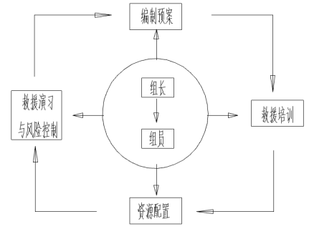
图 8.3.3－1 工作流程图
组长：负责日常运行工作的计划与安排，负责组织预案编制、资源配置计划的制定和落实、应急救援教育培训计划的制定、应急救援演练工作的开展等工作的开展计划。
组员：配合组长的计划安排，做好应急救援预案编制资料的收集、整理与预案编制；教育、培训资料的准备与教育培训工作的组织开展；应急救援演练工作的准备与开展。

事故专业救援小组
表8.3.4-1 各小组职责
序号 | 分工 | 职责
1 | 应急救援领导小组 | ①决定是否存在或可能存在重大紧急事故，要求应急服务机构提供帮助并实施场外应急计划，在不受事故影响的地方进行直接控制；评估事故规模和发展态势，建立应急步骤，确保员工的安全和减少设施和财产损失；  ②复查和评估事故(事件)可能发展的方向，确定其可能的发展过程；如有必要，在救援服务机构来之前直接参与救护活动；  ③指导设施的部分停工，并与领导小组成员的主要人员配合指挥现场人员撤离，并确保任何伤害者都能得到足够的重视；  ④在场(设施)内实行交通管制，协助场外应急机构开展服务工作；安排寻找受伤者及安排非重要人员撤离到集中地带；  ⑤设立与应急中心的通讯联络，为应急服务机构提供建议和信息。  ⑥在紧急状态结束后，控制受影响地点的恢复，并组织人员参加事故的分析和处理。
2 | 通讯联络组 | ①确保与最高管理者和外部联系畅通、内外信息反馈迅速；  ②保持通讯设施和设备处于良好状态。  ③负责应急过程的记录与整理及对外联络。
3 | 技术协调组 | ①提出抢险抢修及避免事故扩大的临时应急方案和措施。  ②指导抢险抢修组实施应急方案和措施。  ③修补实施中的应急方案和措施存在的缺陷。  ④绘制事故现场平面图，标明重点部位，向外部救援机构提供准确的抢险救援信息资料。
4 | 抢险抢修组 | ①实施抢险抢修的应急方案和措施，并不断加以改进。  ②寻找受害者并转移至安全地带。  ③在事故有可能扩大进行抢险抢修或救援时，高度注意避免意外伤害。  ④抢险抢修或救援结束后，直接报告最高管理者并对结果进行复查和评估。
5 | 医疗救护组 | ①在外部救援机构未到达前，对受害者进行必要的抢救(如人工呼吸、包扎止血、防止受伤部位受污染等)。  ②使重度受害者优先得到外部救援机构的救护。  ③协助外部救援机构转送受害者至医疗机构，并指定人员护理受害者。
6 | 后勤保障组 | ①保障系统内各组人员必须的防护、救护用品及生活物资的供给。  - 提供合格的抢险抢修或救援的物质及设备。

表8.3.4-2 项目经理部应急小组主要人员联系名单及联系电话
应急小组 | 组长（电话） | 组员（电话） | 主要职责
指挥领导小组 | 胡世鹏 | 15123554665 | 发布、实施和解除应急救援指令。向新闻和上级单位通报事故情况。
技术协调组 | 金文星 | 18083549520 | 负责提供事故救援工作的技术资料，负责事故应急处理的综合协调工作，负责协调其它各组工作，承办领导交办的其它工作。
抢险抢修组 | 石勇 | 15821012854 | 负责受伤人员的现场急救和护送伤员入院医治，取得伤员伤害程度诊断报告、死亡证明。
后勤保障组 | 朱新发 | 18207326211 | 资金和车辆的调配，救援机具、器材和物资的供应。
通讯联络组 | 黄鑫 | 17854115161 | 确保与管理者和外部联系畅通、内外信息反馈迅速；保持通讯设施和设备处于良好状态，负责应急过程记录与整理及对外联络。
医疗救护组 | 韦娇 | 17365243841 | 对受害者进行必要的抢救(如人工呼吸、包扎止血、防止受伤部位受污染等)。使重度受害者优先得到外部救援机构的救护。协助外部救援机构转送受害者至医疗机构，并指定人员护理。

表8.3.4-3 塔吊专业分包单位项目应急小组主要人员联系名单及联系电话
应急小组 | 组长（电话） | 组员（电话） | 主要职责
指挥领导小组 | 吕仕昌 | 13983589023 | 发布、实施和解除应急救援指令。向新闻和上级单位通报事故情况。
技术协调组 | 温涛 | 17783408811 | 负责提供事故救援工作的技术资料，负责事故应急处理的综合协调工作，负责协调其它各组工作，承办领导交办的其它工作。
抢险抢修组 | 刘云祥 | 17078096089 | 负责受伤人员的现场急救和护送伤员入院医治，取得伤员伤害程度诊断报告、死亡证明。
后勤保障组 | 张腾万 | 18582276966 | 资金和车辆的调配，救援机具、器材和物资的供应。
通讯联络组 | 于志刚 | 18683242116 | 确保与管理者和外部联系畅通、内外信息反馈迅速；保持通讯设施和设备处于良好状态，负责应急过程记录与整理及对外联络。
医疗救护组 | 熊登 | 13527319512 | 对受害者进行必要的抢救(如人工呼吸、包扎止血、防止受伤部位受污染等)。使重度受害者优先得到外部救援机构的救护。协助外部救援机构转送受害者至医疗机构，并指定人员护理。

安全事故应急救援程序
领导小组接到值班室安全事故报警信息后，应迅速了解事故情况，评估等级，同时，立即启动应急预案。对发生重特大安全事故，及时调动人员在赶赴事故现场施救应急救援的同时，向当地应级救援相关部门进行汇报，请求相关部门紧急增援。
响应程序：报告联络有关人员(紧急时立刻报警、打求助电话)→必要时向社会发出救援请求→实施应急救援、保护事故现场、上报有关部门等→善后处理。

预防与预警

危险源监控：
编制安全技术保证措施；开展分项工程施工前安全技术交底；建立、健全安全管理度、安全生产责任制；高空作业人员必须佩带安全带；高空作业工具及维修配件应有专业；施工现场用电实行“三相五线制”；用电设备实行“一机一箱一闸一漏电保护”；现场用电按要求设置保障措施；漏电开关、闸刀开关、熔断器等的参数须与用电设备符合；熔丝严禁用其他金属丝代替；使用的电气设备须符合安全质量标准；使用手提电动工具时有绝缘保护用品和安全防护措施；检修用电设备、线路时有断电、有监护、有警示标志；对用电隐患及时整改；司索人员、指挥人员必须持证上岗；使用的钢丝绳、吊具等受力部件要经常检查；起吊重物有须试吊，复查绳扣情况；建立驻地、现场消防检查制度，配备消防物资；建立恶劣天气预警制度，大雨天气禁止施工，现场施工人员及时向地势较高处躲避；建立恶劣天气预警制度，雷电发生时，选择地势较低处躲避，严禁触碰任何金属杆物等。

预警行动
定期检查塔机各安全装置、各制动器、吊钩、钢丝绳、各连接件（如螺栓肖轴等），各构件焊缝及塔机垂直度等，如发现问题，有信息栏公开，并要求及时整改，整改合格安全后，方可继续作业。

应急响应

响应分级
表8.5-1 响应等级
事故危害程度 | 影响范围 | 单位控制事态的能力 |  |  | 事故等级 | 响应级别
事故危害程度 | 影响范围 | 项目部 | 公司 | 集团公司 | 事故等级 | 响应级别
很小 | 操作者本人 | 能够控制 |  |  | 轻、重伤 | 项目部
一般 | 操作者本人或作业区 | 不易控制 | 控制 |  | 四级 | 公司
严重 | 周边环境 | 无法控制 | 不易控制 | 控制 | 四级以上安全事故 | 集团公司

事故发生后的内部报告程序
发生事故后，现场操作或作业人员第一时间通知主管，街道报告后，立即进行现场确认并上报应急救援指挥部报告情况（发生事故设备型号、参数、位置、事故程度、大致损失情况）。按图所示流程进行。
（1）应急指挥
发现险情后，立即启动项目部应急预案，努力将事故危害程度降低到最小。
当施工现场发生无法或不易控制的安全生产事故时，启动公司专项应急预案。公司应急救援指挥中心接到响应级别事故报告后，经对事故严重程度核实后，判断是否有能力组织救援。
如有能力组织救援，及时启动公司专项应急救援预案，否则立即向集团公司报告。
公司应急救援指挥中心通知应急指挥人员和工作组，停止手头一切工作，立即到位，通报事故情况，按照各职能小组分工组织救援。
（2）应急行动
指挥人员到达现场后，立即了解现场事故情况，划定安全和危险区域，设立标志，实行现场保护，安全警戒，疏导车流，保障救援道路的畅通，维护好现场秩序。
按预案规定职责明确各应急工作组救援任务,组织救援。
对事故现场进行调查取证，因抢救人员、防止事态扩大、恢复生产及疏通交通等原因，需要移动现场物件的，应当做好标志，采取拍照、摄像、绘图等方法详细记录事故现场原貌，妥善保存现场重要痕迹、物证。
（3）资源调配
组织抢险救援队伍,调配应急救援物资、装备、器材、药品、医疗器械、抢险车辆等物资，为应急行动做好充分准备。
（4）应急避险
抢险车辆赶往事发现场和急救车辆护送伤害人员到达医院的途中，按交通规则正确驾驶车辆，避免交通事故发生。
在疏散人群过程中，要选择安全通道，合理有序引导撤离，防止相互践踏受到伤害。
在现场抢救伤员的过程中，要根据伤员受伤部位和伤害程度,正确施救，避免盲目抬运拖拉,给后续抢救工作带来麻烦,防止使受伤人员再次受伤或加重伤害程度。

突发事件应急预案
（1）接警与通知
发生安全事故以后，项目部必须立即报告到业主代表，业主代表在了解事故准确位置、事故性质、死伤人数及其它有关情况后，立即报告公司分管领导、主管领导和集团公司有关部塔，全过程时间不得超过6小时。
（2）指挥与控制
①起重机倾覆事故
当发生起重机倾覆事故时，首先查看起重机司机是否被困在操作室内，检查有无其他人员被砸伤或掩埋，相邻构筑物是否受到侵害。发现人员被困，立即组织现场急救。挖救被埋人员时，切勿用机械挖救，以防伤人，同时调用其他起重设备将倾覆起重机缓慢拉起，顶升稳固，再组织抢救被埋人员。
②吊装构件滑落事故
当发生吊装构件滑落造成物体打击伤害事故时，首先观察伤员受伤部位，失血多少，对于一些微小伤，工地急救员可以临时进行简单的止血、消炎、包扎，然后送往医院处理。伤势严重者，急救人员边抢救边就近送医院。
③操作人员高处坠落事故
塔机安装时，高处作业人员如不能严格遵守操作规程进行作业，或安全防护设施上的缺陷，将会造成人员坠落或坠落物伤人事故。
当发生高处坠落事故时，进入坠落现场必须先审视上方是否还有其它物体会发生再次坠落，当确定无再次坠落危险时，方可开始进行应急救援。
发生轻伤以上事故后，现场安全负责人必须立即报告，同时组织自救。首先观察伤者的受伤情况、部位、伤害性质，如受伤人员发生休克，应先处理休克。遇呼吸、心跳停止者，应立即进行人工呼吸，胸外心脏挤压。处于休克状态的伤员要让其安静、保暖、平卧、少动，并将下肢抬高约20°左右，尽快送医院进行抢救治疗。出现颅脑损伤，必须维持呼吸道通畅。昏迷者应平卧，面部转向一侧，以防舌根下坠或分泌物、呕吐物吸入，发生喉阻塞。有骨折者，应初步固定后再搬运。遇有凹陷骨折、严重的颅底骨折及严重的脑损伤症状出现，创伤处用消毒的纱布或清洁布等覆盖伤口，用绷带或布条包扎后，及时送就近有条件的医院治疗。有出血时必须先采取绑扎止血，但绑扎时切忌过紧，要适当，每间隔一段时间进行一次放松。采取一切措施防止事故的扩大和蔓延。
迅速通知各相关人员参加现场救援，以尽可能缩小事故影响及损失为原则，同时在整个抢救过程中，负责现场通讯和对外联系。
根据事故性质及趋势，向有关部门汇报，寻求社会紧急救援。
④起重吊装伤害应急措施
塔机安装施工中，涉及大型机械、大件材料等起重吊装，如果操作或管理不当，就有可能造成人员伤亡和财产损失。
当发生起重吊装伤害事故时，首先必须确定受害人所处的准确位置，并根据周围环境，选择可以用来作为支撑的材料，架空重物，开始施救。
如重物庞大一时无法架空时，必须先行对受害人所处的位置供氧，确保被压者有生存的氧气需要，同时要安排专人负责和受害人通话，平静被人心情，让被压者，尽量少讲话、少运动，等待救援。
其他应急措施同高处坠落应急措施。
⑤电网触电伤害事故
当起重吊装作业不慎挂断电线造成触电伤害事故时，首先判断是高压线路还是低压线路。若是低压线路，立即断开电源，如果电源开关较远，则可用绝缘材料把触电者与电源分离。若是高压线路触电，马上通知供电部塔停电，如一时无通知供电部塔停电，则可抛掷导电体，让线路短路跳闸，再把触电者拖离电源。
⑥失火事故
当施工现场发生火灾时，应立即组织无关人员撤离及时拨打119报火警，同时对失火源进行评估，找到原因后及时针对性灭火。如果电气用具或电缆在着火，切勿用手去碰电器的开关，干粉灭火器等专用灭火器灭火，不能用水或泡沫灭火器灭火。如气割作业时着火，应立即关闭乙炔瓶开关，并将氧气、乙炔瓶进行转移，同时对明火进行扑灭。在火灾消除后，应做好现场保护，查清事故危害。
⑦急救援的一般原则：
以确保人员的安全为第一，其次是控制材料的损失。紧急救援关键是速度，因为大多数吊装事故都是物体打击死亡，因此，救援时间就是生命。此外要培养施工人员正确的处险意识，凡发现险情要立刻使用事故报警系统进行通报，紧急救援响应者必须是紧急工作组成员，其他人员应该撤离至安全区域，并服从紧急工作组成员的指挥。
⑧急救知识与技术
鉴于吊装作业事故所造成的伤害主要是物体打击。受伤人员由于失血过多，救助不及时或救助方法不当造成死亡，因此紧急工作组成员必须熟练掌握止血包扎、骨折固定、伤员搬运及心肺复苏等急救知识与技术等。

应急保障
（1）通讯与信息保障
应急指挥机构成员及项目救援小组组长必须保持24小时手机开机。
（2）应急物资装备保障
储备一定数量的应急抢险物资，规定品名、规格、数量，在指定地点存放，存放地点应保证道路、通讯畅通，指定专人保管。特殊情况下，应急预案物资的调配物资部在管段范围内调配。
（3）经费保障
发生应急救援事故后财务部应确保抢险救援资金。
（4）其它保障
①发生应急救援事故后，应保证事故地点距干线公路的救援便道畅通，保证救援车辆的数量。
②后勤部配置止血、消炎药品，以及医疗包扎用具，并在现场进行临时包扎、用药。
③后场调度人员应事先熟悉周边医疗单位的情况，以便在事故时能及时把伤员送到合适的医疗单位救治。
④警示标语、标牌
为避免无关人员进入施工现场，要配备足够的安全警示标语。
⑤劳动防护用品配置
每位工作人员都要按照规定发放劳动防护用品，包括工作服、防滑鞋、安全帽、手套。同时，配备足够的安全带、安全绳、攀升梯。
⑥消防器材
为了预防现场油品火灾和电气火灾，配备足够数量的ABC型灭火器材。

计算书及相关图纸

起重机选型及计算

起重机的选型
表9.1-1XGT6013-6S1型塔式起重机主要部件重量参数
序号 | 名称 | 重量(kg) | 数量 | 备注
1 | 基础节 | 1322 | 1
3 | 爬升架 | 3350 | 1 | 含油缸、泵站
4 | 回转总成 | 2822 | 1 | 含回转机构、回转支承、司机室
5 | 平衡臂总成 | 3550 | 1 | 包含起升机构、 配电柜
6 | 起重臂臂节一 | 1726 | 1
7 | 臂节二 | 1217 | 1
8 | 臂节三 | 951 | 1
9 | 臂节四 | 415 | 1
10 | 臂节五 | 655 | 1
11 | 臂节六 | 269 | 1
12 | 臂头 | 73 | 1
13 | 司机室 | 850 | 1
14 | 吊钩 | 248 | 1
15 | 标准节 | 838 | 1
16 | 特殊节 | 1109 | 1
17 | 平衡重 | 2695 | 1

根据表9.1-1得知，塔机最大重量按平衡臂总成3.55t考虑，吊装半径按9m考虑，25t汽车吊臂长按23.9m考虑，其额定起重量为10.4t，满足吊装要求。
表9.1-2 25t汽车吊额定起重量表（单位：kg）
选用起重设备站位点承载力计算
编制依据
《起重机设计手册》
《理论力学》
最的重件为平衡臂总成，为3.55t，此时汽车吊的幅度为9m,计算如下:
汽车吊选型： 25.0 t
汽车吊整机重量（带配重）G： 32.8 t
汽车吊臂长L： 23.9 m
汽车吊支腿间距（l×b，其中b≤l） 6.4 m× 5.18 m
吊物幅度（R）： 9 m
在R幅度下的额定载荷（PQ）： 10.4 t
吊物重量GP： 3.55 t
作用于起重机上的风力（F）： 3000.0 N（若不确定，则可取0，表示无风）
若风力F不为0，则需要填写以下信息：
起重机挡风面积的形心高度（h2）， 3.0 m
重物摆动角度（0≤αⅡ≤6），默认为6： 6.0
起重机的起重臂的端部距地面的距离（h3）: 26.86 m(包含起重臂铰链点到地面的高度）
根据起重机性能表，按抗倾覆稳定性反算出起重机的重心
验算工况
验算工况 | 工况特征
1 | 无风静载
2 | 有风动载

以上两种工况下载荷系数和载荷组合分别为
验算工况 | 自重系数K_{G} | 起升载荷系数K_{P} | 水平惯性力系数（包括物品K_{i} | 风力系数K_{f}
1 | 1 | K_{P1}=1.35 | 0 | 0
2 | 1 | K_{P2}=1.15 | 1 | 1

工况一：根据无风静载下抗倾覆稳定性校验计算式反推起重机的重心
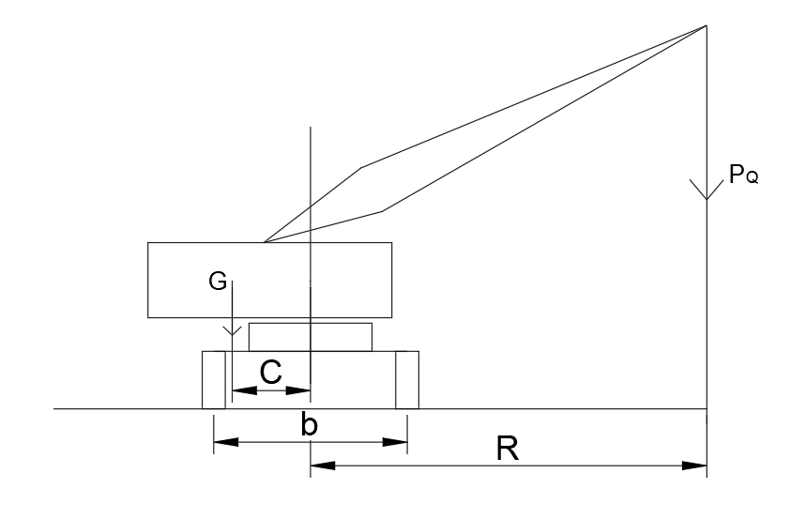
无风静载工况的抗倾覆稳定性

其计算式为：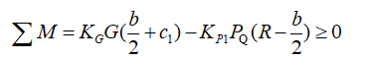
令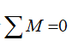
则起重机的重心最小需满足
$$C_{1}=\frac{K_{P1}P_{Q}\left(R−\frac{b}{2}\right)−K_{G}G\frac{b}{2}}{K_{G}G}$$
$$=\frac{1.35×10.4\left(9−\frac{5.18}{2}\right)−32.8×\frac{5.18}{2}}{1×32.8}$$
$$=0.154m(1)$$
式中K_{G}和K_{P1}——分别为起重机自重和起升载荷系数分别为1和1.35；
G——起重机重力为32.8t
b——起重机轨距为5.18m（对汽车式和轮胎式起重机为两侧车轮间的横向间距），打支腿作业时为支腿的横向间距；
c1——起重机重心到回转中心的水平距离（ｍ）；
R——起升载荷的幅度为9m；
P_{Q}——幅度R=9m时的额定起升重量10.4t（按起重机性能表中取值，即幅度为R时，其吊重为P_{Q}）。

工况二：有风动载
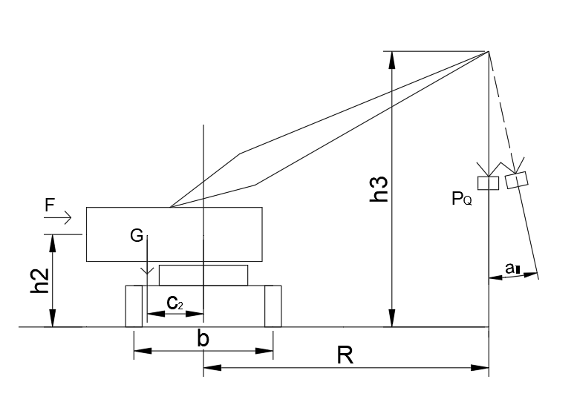
起重机定置作业时的抗倾覆稳定性（臂架垂直于倾覆线）
- 臂架垂直于危险倾覆线（假定起重机轨距或两侧车轮间的横向间距小于轴距）其稳定性校核计算式为
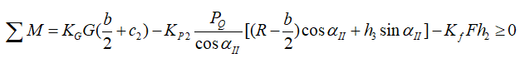
令
则起重机的重心最小需满足
$$C_{2}=\frac{K_{P2}\frac{P_{Q}}{\cos{α_{Ⅱ}}}\left[\left(R−\frac{b}{2}\right)\cos{α_{Ⅱ}}+h_{3}\sin{α_{Ⅱ}}\right]+K_{f}Fh_{2}−K_{G}G\frac{b}{2}}{K_{G}G}$$
$$\frac{1.15×\frac{10.4}{0.9945}\left[\left(9−\frac{5.18}{2}\right)×0.9945+26.86×0.1045\right]+\frac{3000}{9800}×3−32.8×\frac{5.18}{2}}{1×32.8}$$
$$=0.804m(2)$$
其中——工作状态下吊重绳相对铅垂线的最大偏摆角（°），取0°或3°~6°。取$α_{Ⅱ}=6°$
K_{f}——风力系数为1
h_{２}——起重机挡风面积的形心高度为3m
h_{３}——起重机臂架端物品悬吊点的高度26.86m
F——作用于起重机上的风力3KN
其余符号与上式同。

- 臂架与倾覆线成4５°时
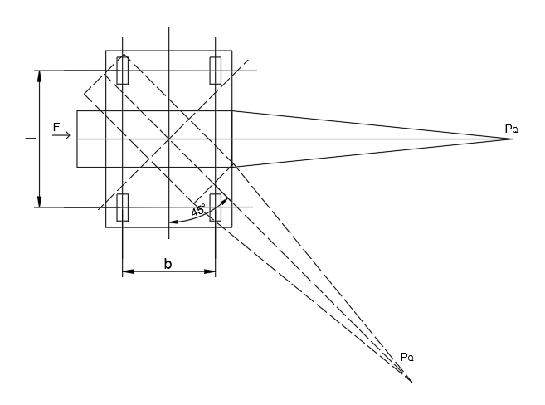
起重机定置作业时的抗倾覆稳定性（臂架与倾覆线成４５°时）
其稳定性校核公式为：
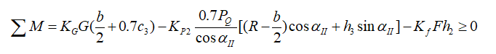
令
则起重机的重心最小需满足
$$C_{3}=\frac{K_{P2}\frac{0.7P_{Q}}{\cos{α_{Ⅱ}}}\left[\left(R−\frac{b}{2}\right)\cos{α_{Ⅱ}}+h_{3}\sin{α_{Ⅱ}}\right]+K_{f}Fh_{2}−K_{G}G\frac{b}{2}}{{0.7K}_{G}G}$$
$$\frac{1.15×\frac{0.7×10.4}{0.9945}\left[\left(9−\frac{5.18}{2}\right)×0.9945+26.86×0.1045\right]+\frac{3000}{9800}×3−32.8×\frac{5.18}{2}}{0.7×1×32.8}$$
$$=−0.28m(3)$$
二计算起重机支承反力
2.1 四点支承的支腿支反力
取ｃ＝max[c1、c2、c3]= 0.804，可使以下计算偏安全
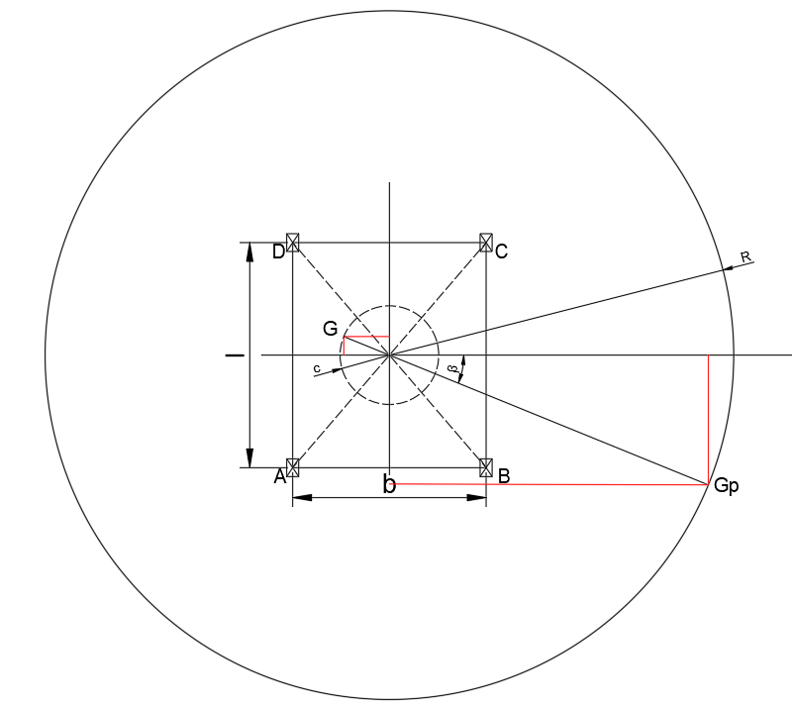
起重机由ABCD四点支承，其重力为G，等效重心为距回转中心的距离为c，夹角为β，货物的重量为$G_{P}$，起升载荷系数为$K_{P}$=1.35,在幅度为R，夹角为β时
$\frac{G+G_{P}∙K_{P}}{4}=$设备自重与吊载在四支腿处的平均支反力
$\frac{M_{x1}−M_{x2}}{2b}=$吊物在X方向的倾覆力矩与设备自重在X方向的抗倾覆力矩的合力矩在A点产生的支反力，$\frac{M_{x1}−M_{x2}}{2b}$产生的支反力方向与$\frac{G+G_{P}∙K_{P}}{4}$产生的平均支反力方向相反
$\frac{M_{y1}−M_{y2}}{2l}=$吊物在Y方向的倾覆力矩与设备自重在Y方向的抗倾覆力矩的合力矩在A点产生的支反力，$\frac{M_{y1}−M_{y2}}{2l}$产生的支反力方向与$\frac{G+G_{P}∙K_{P}}{4}$产生的平均支反力方向相同
根据理论力学力平衡原理得$N_{A}−\left(\frac{G+G_{P}∙K_{P}}{4}−\frac{M_{x1}−M_{x2}}{2b}+\frac{M_{y1}−M_{y2}}{2l}\right)=0$，刚性支腿A的垂直反力为
$$N_{A}=\frac{G+G_{P}∙K_{P}}{4}−\frac{M_{x1}−M_{x2}}{2b}+\frac{M_{y1}−M_{y2}}{2l}$$
$$=\left(\frac{32.8+3.55×1.35}{4}−\frac{33.7−20.6}{2×5.18}+\frac{27.2−16.6}{2×6.4}\right)×9.8$$
$$=87.8KN$$
同理得刚性支腿BCD的垂直反力分别为

$$N_{B}=\frac{G+G_{P}∙K_{P}}{4}+\frac{M_{x1}−M_{x2}}{2b}+\frac{M_{y1}−M_{y2}}{2l}$$
$$=\left(\frac{32.8+3.55×1.35}{4}+\frac{33.7−20.6}{2×5.18}+\frac{27.2−16.6}{2×6.4}\right)×9.8$$
$$=112.6KN$$

$$N_{C}=\frac{G+G_{P}∙K_{P}}{4}+\frac{M_{x1}−M_{x2}}{2b}−\frac{M_{y1}−M_{y2}}{2l}$$
$$=\left(\frac{32.8+3.55×1.35}{4}+\frac{33.7−20.6}{2×5.18}−\frac{27.2−16.6}{2×6.4}\right)×9.8$$
$$=96.4KN$$
$$N_{D}=\frac{G+G_{P}∙K_{P}}{4}−\frac{M_{x1}−M_{x2}}{2b}−\frac{M_{y1}−M_{y2}}{2l}$$
$$=\left(\frac{32.8+3.55×1.35}{4}−\frac{33.7−20.6}{2×5.18}−\frac{27.2−16.6}{2×6.4}\right)×9.8$$
$$=71.6KN$$
其中为货物向旋转中心转化的力矩在x、y方向的分力矩
$$M_{x1}=G_{p}∙R∙\cos{β}$$
$$=3.55×1.35×9×0.78$$
$$=33.7t∙m$$
$$M_{y1}=G_{p}∙R∙\sin{β}$$
$$=3.55×1.35×9×0.63$$
$$=27.2t∙m$$
为起重机向旋转中心转化的力矩在x、y方向的分力矩
$$M_{x2}=G∙c∙\cos{β}$$
$$=32.8×0.804×0.78$$
$$=20.6t∙m$$
$$M_{y2}=G∙c∙\sin{β}$$
$$=32.8×0.804×0.63$$
$$=16.6t∙m$$
当β=β0=arctan(b/l) =38.99度时，即臂架垂直于支承平面的对角线AC时，NB达到最大值，此时ND为最小值。将β0代入工中，即可求出最大支承反力和最小支承反力。最大支承反力为112.6KN，最小支承反力为71.6KN。
根据以上计算数据,支立时,每个支腿下方放好2m×2m钢板及枕木。
每个支腿垫板平均压力为：N=F/2.25=112.6/4=28.15KN=28.15Kpa，而车库顶板混凝土为C40，根据设计总说明，覆土前允许施工荷载为30KN/㎡，故每个支腿垫板平均压力＜车库顶板覆土前允许施工荷载，满足要求。

吊索具选型计算
1）钢丝绳验算公式：
根据《GB/T 16762-2020一般用途钢丝绳吊索特性和技术条件》中额定工作荷载计算公式：
WLL=(F0×Ke×K)/ (Km×Ku)
式中：
WLL——吊索额定工作荷载，单位为吨（t）；
Fo——钢丝绳最小破断拉力，单位为千牛（kN）；
Ke——接头形式效能近似系数，压制接头取0.9，插编接头取0.75，选用压制接头；
K——肢的数量与垂直方向角度的相关系数，3～4肢吊索取2.1；
Ku——安全系数，一般取5，本方案按《建筑施工起重吊装安全技术规范》（JGJ 276-2012）中的规定，取值为6；
Km——质量与力的转换系数，取值为9.80665。
根据《GB/T 20118-2017 钢丝绳通用技术条件》中钢丝绳破断拉力计算公式：
；
式中：F₀——钢丝绳最小破断拉力，单位为kN；
D——钢丝绳公称直径，单位为mm；
R₀——钢丝绳公称抗拉强度，取1570MPa；
K′——钢丝绳的最小破断拉力系数，6×19W+FC钢丝绳取0.33。
2）钢丝绳设计及验算
因为基础节、爬升架、回转总成、特殊节和平衡臂等构件中，平衡臂总成比其它工况的构件吊装重量重，为3.55t，因此，选择对平衡臂总成吊装时的吊索的验算。
3）平衡臂总成吊装钢丝绳验算
平衡臂总成重3.55t，采用4根钢丝绳连接吊装，根据以上公式得出F₀=WLL×Km×Ku÷（Ke×K）=110.52KN，则钢丝绳最小公称直径D==14.6mm，再依据《GB/T 20118-2017 一般用途钢丝绳》即可选出适合现场安装的钢丝绳型号为6×19W+FC-1570-16。
4）吊装卸扣验算
塔式起重机拆除时，钢丝绳连接卸扣工作荷载WLL=110.52÷9.8÷6=1.88t，卸扣根据《一般起重用D形和弓形锻造卸扣》（GB/T25854-2010）的规定，选用卸扣GB/T25854-6-DW3.2。

吊物与起重臂安全距离复核
采用图解放样方法，校核安全距离。
- 平衡重拆除
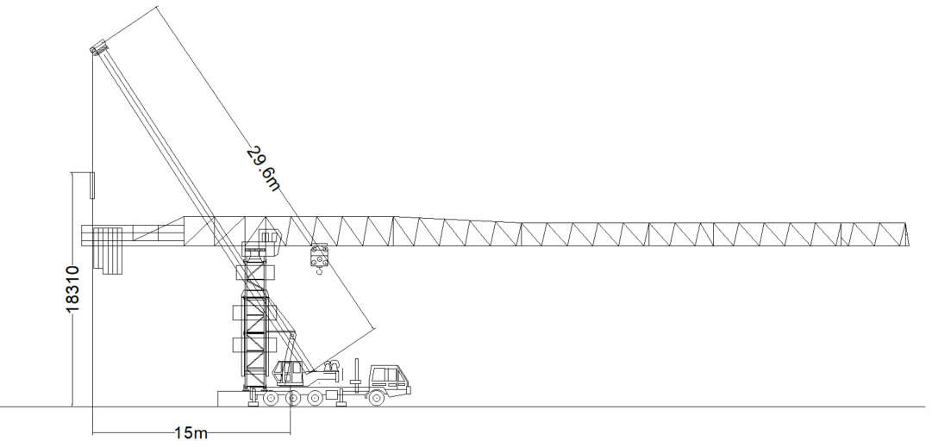
图3.2.3-1 平衡重拆卸示意图
通过图纸放样，吊车起重臂杆轴线与平衡重的水平距离为2.906m≥1m，满足《建筑施工起重吊装工程安全技术规范》JGJ276-2012要求。
2）起重臂拆卸

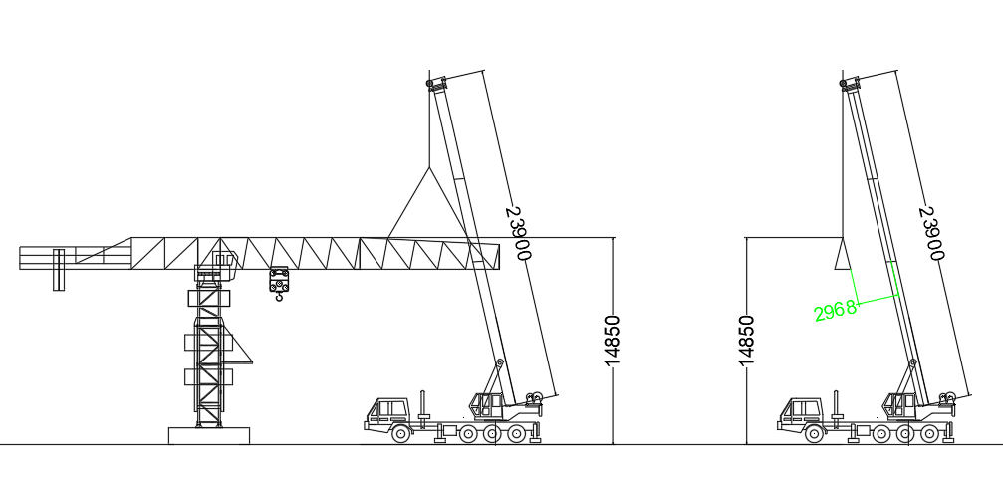

起重臂为分段拆除，拆除起重臂节二时，吊车起重臂与起重臂节二的水平距离最短。通过图纸放样，吊车起重臂杆轴线与起重臂节二的水平距离为2.968m≥1m，满足《建筑施工起重吊装工程安全技术规范》JGJ276-2012要求。
3）平衡臂拆卸
通过图纸放样，吊车起重臂杆轴线与平衡重的水平距离为2.879m≥1m，满足《建筑施工起重吊装工程安全技术规范》JGJ276-2012要求。
通过图纸放样，吊车起重臂杆轴线与平衡臂的水平距离为3.597m≥1m，满足《建筑施工起重吊装工程安全技术规范》JGJ276-2012要求。
- 拆卸回转总成
通过图纸放样，吊车起重臂杆轴线与回转总成的水平距离为3.885m≥1m，满足《建筑施工起重吊装工程安全技术规范》JGJ276-2012要求。
- 拆卸特殊节
图3.2.7-1 特殊节拆卸示意图
通过图纸放样，吊车起重臂杆轴线与特殊节的水平距离为4.732m≥1m，满足《建筑施工起重吊装工程安全技术规范》JGJ276-2012要求。
- 拆卸爬升架
图3.2.8-1 爬升架拆卸示意图
通过图纸放样，吊车起重臂杆轴线与爬升架的水平距离为2.659m≥1m，满足《建筑施工起重吊装工程安全技术规范》JGJ276-2012要求

安拆资质及人员证件

安拆资质
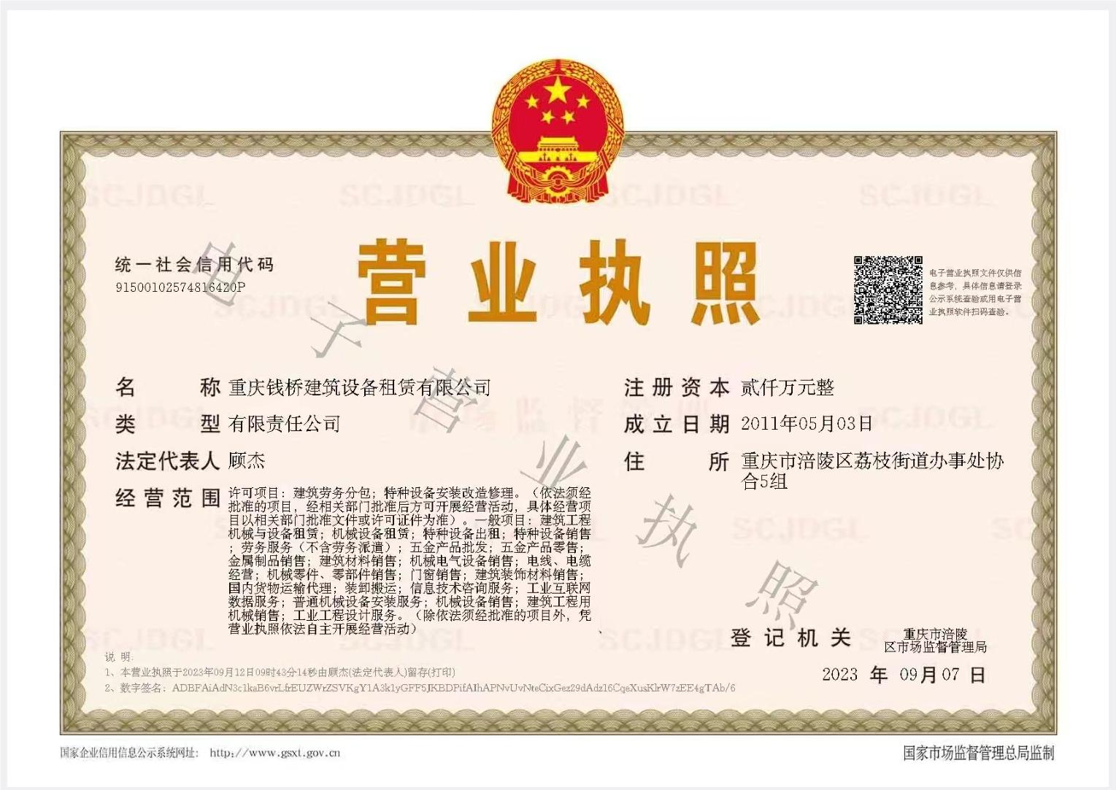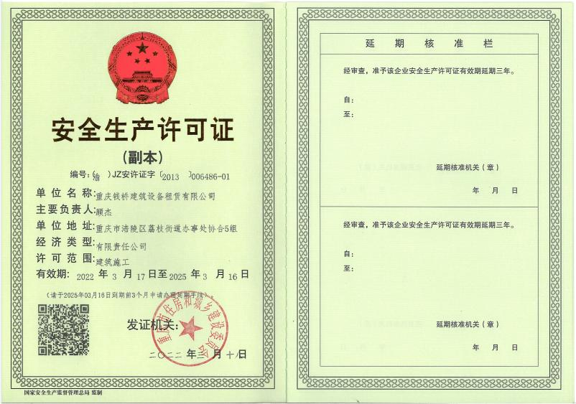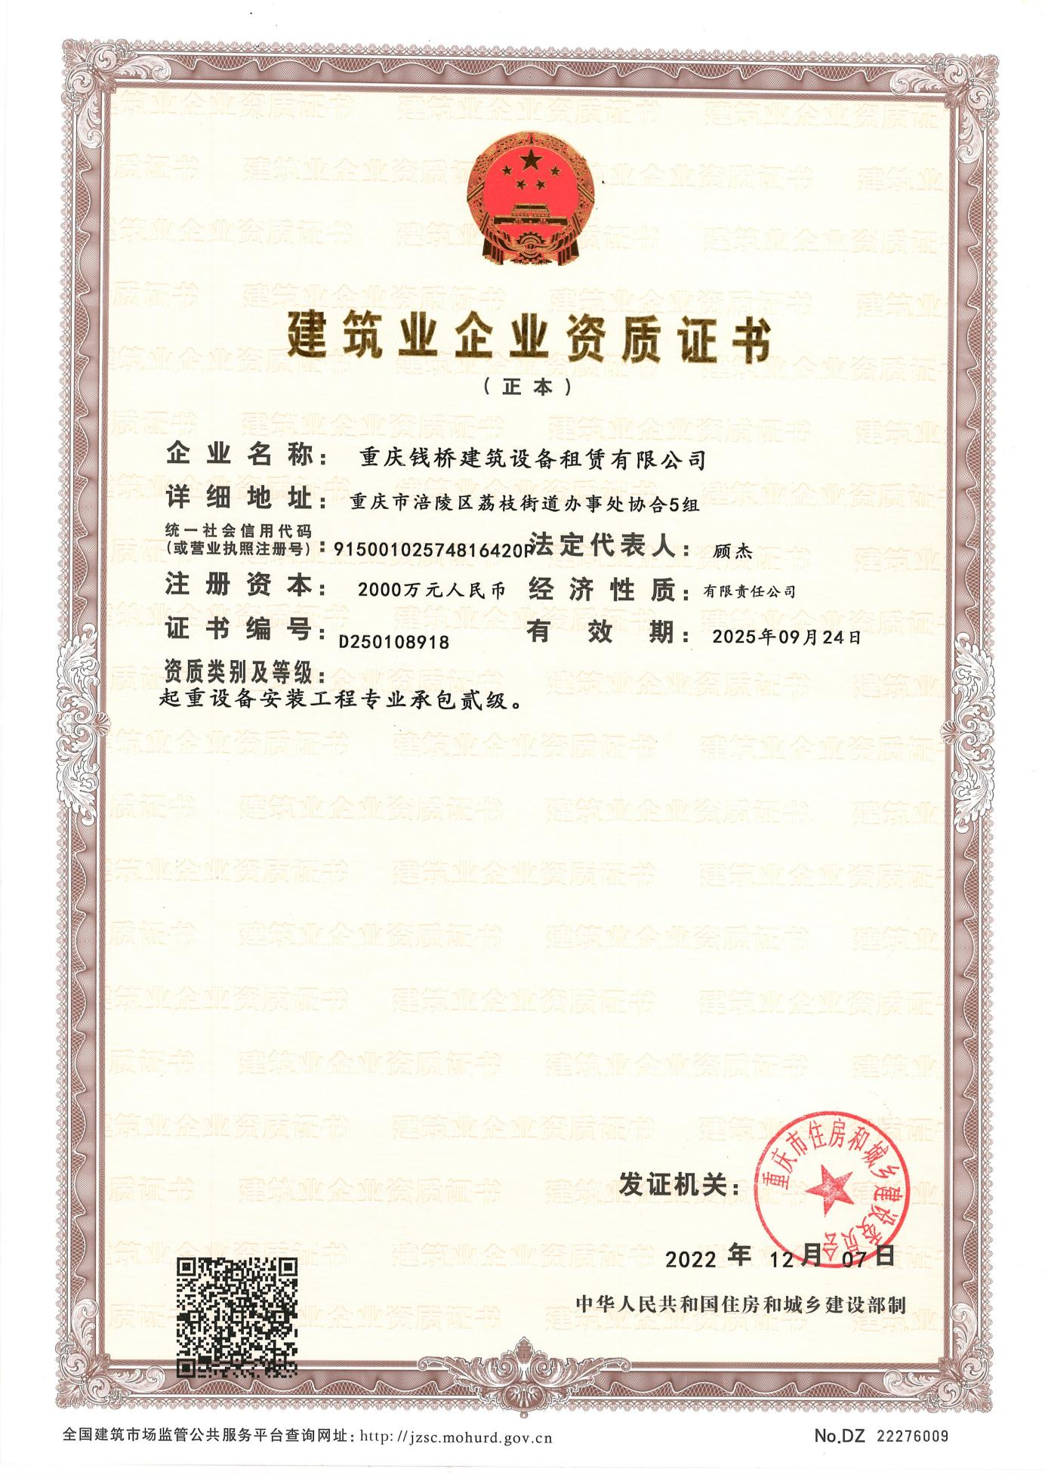

人员证件

